Volume 05. Path Planning and Autonomous Navigation

Chapter 02. Global Path Planning

02.1 Global Path Planning Concepts
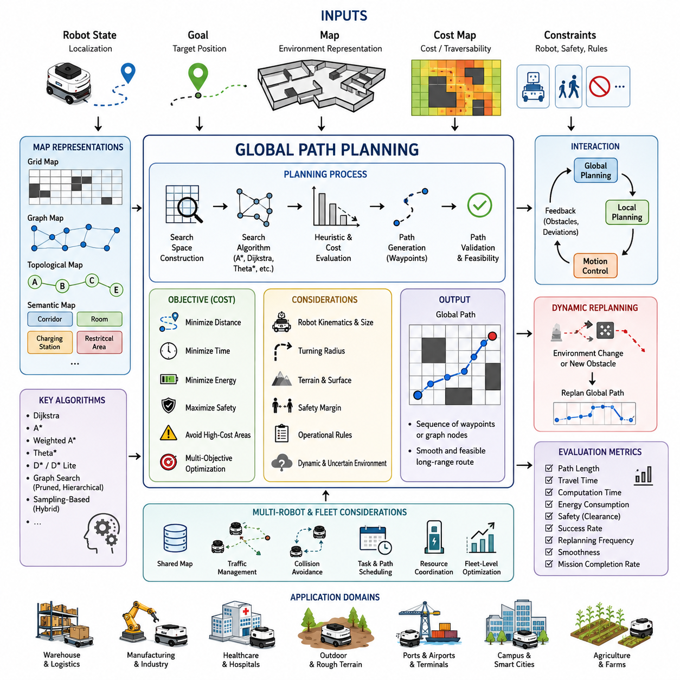
글로벌 경로 계획(Global Path Planning)은 자율주행 로봇과 지능형 내비게이션 시스템의 가장 핵심적인 기능 중 하나이다. 이는 내비게이션 계층 구조에서 전략적(Strategic) 수준을 담당하며, 로봇이 현재 위치에서 목표 지점까지 이동하는 최적의 경로를 결정하는 역할을 수행한다. 이 과정에서는 환경 구조, 운영 조건, 임무 목표, 안전 요구사항 등을 종합적으로 고려한다. 자율주행 로봇의 내비게이션 시스템에서 글로벌 경로 계획은 로컬 경로 계획(Local Planning)과 모션 제어(Motion Control)의 상위 계층에 위치하며, 전체 이동 경로를 설계하는 역할을 담당한다. 현대의 AMR(Autonomous Mobile Robot) 시스템에서 글로벌 경로 계획은 신뢰성 있는 자율주행을 가능하게 하는 핵심 기술로 자리 잡고 있다. 이는 환경 정보를 실제 이동 가능한 경로로 변환하여 물류 운송, 시설 점검, 순찰, 배송, 감시, 지도 작성 및 산업 자동화 작업을 효율적이고 안전하게 수행할 수 있도록 한다.
글로벌 경로 계획의 가장 기본적인 목적은 “로봇이 시작 위치에서 목표 위치까지 장애물을 피하면서 최소 비용으로 이동할 수 있는 경로를 찾는 것”이다. 이 문제는 단순해 보이지만 실제 환경에서는 매우 복잡한 계산과 의사결정이 필요하다. 로봇은 지도를 해석하고, 이동 가능한 영역을 판단하며, 여러 경로를 비교하고, 각 경로의 비용을 평가한 뒤 최적의 경로를 선택해야 한다. 상황에 따라 최적화 목표는 최단 거리일 수도 있고, 최소 이동 시간, 최소 에너지 소비, 최대 안전성 확보, 최소 지형 위험도 또는 이들의 조합일 수도 있다.
글로벌 경로 계획의 개념은 그래프 이론(Graph Theory), 운영 연구(Operations Research), 인공지능(AI), 그리고 로보틱스 분야에서 발전해 왔다. 초기에는 물류 네트워크, 교통 시스템, 통신망 등의 경로 탐색 문제를 해결하기 위해 연구되었으며, 이후 이러한 수학적 기반이 로봇 내비게이션 기술로 확장되었다. 이동형 로봇이 단순한 공장 환경을 벗어나 복잡한 실내외 공간에서 동작하게 되면서 글로벌 경로 계획은 지도 표현, 불확실성 모델링, 환경 의미 이해(Semantics), 실시간 적응 기능 등을 포함하는 방향으로 발전하였다.
일반적으로 글로벌 경로 계획은 지도(Map)가 존재한다고 가정한다. 지도는 SLAM을 통해 생성될 수도 있고, CAD 도면이나 디지털 트윈에서 가져올 수도 있으며, 클라우드 기반 지도 서비스에서 제공받을 수도 있다. 지도는 이동 가능한 공간과 이동 불가능한 공간을 구분하여 표현한다. 벽, 기계 설비, 선반, 차량, 건물, 울타리, 지형 장애물 등은 장애물 영역으로 표시되며, 글로벌 플래너는 이러한 정보를 기반으로 안전한 이동 경로를 생성한다.
지도 표현 방식은 글로벌 경로 계획 알고리즘의 성능과 특성에 큰 영향을 미친다. 점유 격자 지도(Occupancy Grid Map)는 환경을 작은 셀(Cell) 단위로 분할하여 각 셀이 비어 있는지, 점유되어 있는지, 또는 미확인 상태인지를 표현한다. 위상 지도(Topological Map)는 공간을 노드와 연결 관계로 표현한다. 그래프 지도(Graph Map)는 정점(Vertex)과 간선(Edge) 구조를 사용하여 경로 탐색을 수행한다. 의미 지도(Semantic Map)는 단순한 공간 정보를 넘어 복도, 방, 도로, 충전소, 엘리베이터, 적재 구역, 출입 제한 구역 등 환경의 의미적 정보를 포함한다. 각 방식은 적용 환경과 요구사항에 따라 장단점을 가진다.
글로벌 경로 계획은 로컬 경로 계획과 명확히 구분된다. 글로벌 플래너는 장거리 이동을 위한 전략적 경로를 생성하며, 환경에 대한 전체 또는 부분적인 정보를 활용한다. 반면 로컬 플래너는 로봇 주변 수 미터 이내의 영역을 대상으로 동작하며, 실시간 장애물 회피와 동적 환경 대응을 담당한다. 글로벌 플래너가 수백 미터 또는 수 킬로미터에 이르는 경로를 생성한다면, 로컬 플래너는 수 초 이내의 움직임을 결정하며 경로를 지속적으로 수정한다. 이러한 계층적 구조는 산업용 AMR, 자율주행차, 실외 자율주행 로봇, 물류 로봇 및 서비스 로봇에서 널리 사용된다.
최적성(Optimality)은 글로벌 경로 계획의 핵심 개념이다. 최적 경로란 정의된 목적 함수를 최소화하는 경로를 의미한다. 가장 단순한 목적 함수는 이동 거리이다. 그러나 실제 환경에서는 단순히 짧은 경로가 항상 좋은 경로는 아니다. 좁은 통로를 통과하는 경로는 거리는 짧지만 위험할 수 있다. 거친 지형을 통과하는 경로는 장비 마모를 증가시킬 수 있다. 교통량이 많은 구역은 이동 시간을 늘릴 수 있다. 따라서 현대의 경로 계획 시스템은 거리, 안전성, 에너지 소비, 지형 품질, 교통 밀도, 작업 우선순위 등을 통합한 복합 비용 함수(Cost Function)를 사용한다.
비용 지도(Cost Map)는 이러한 최적화를 구현하는 핵심 도구이다. 비용 지도에서는 환경의 각 영역에 비용 값이 부여된다. 이동하기 좋은 구역은 낮은 비용을 가지며, 위험 지역이나 장애물 근처는 높은 비용을 가진다. 글로벌 플래너는 단순히 가장 짧은 거리를 찾는 것이 아니라 전체 비용의 합이 최소가 되는 경로를 선택한다. 이를 통해 로봇은 보다 안전하고 효율적인 의사결정을 수행할 수 있다.
산업용 창고에서는 이동 효율성과 처리량(Throughput)이 중요한 기준이 된다. 로봇은 선반, 작업장, 적재 구역, 충전소 사이를 최소 거리로 이동하면서도 교통 혼잡을 최소화해야 한다. 병원에서는 환자 안전, 엘리베이터 연동, 의료 구역 접근 제한, 보행자와의 상호작용 등을 고려해야 한다. 실외 자율주행 로봇은 경사도, 노면 상태, GNSS 신호 품질, 날씨 조건, 환경 위험도 등을 추가적으로 고려해야 한다. 이처럼 적용 분야에 따라 글로벌 경로 계획의 요구사항은 크게 달라진다.
경로 계획은 일반적으로 위치 추정(Localization) 단계 이후에 수행된다. 로봇은 먼저 자신의 위치를 지도 상에서 정확히 파악해야 한다. 이를 위해 LiDAR, 카메라, GNSS, IMU, 휠 오도메트리, 레이더 및 센서 융합 기술이 사용된다. 현재 위치와 목표 위치가 결정되면 글로벌 플래너는 두 지점을 연결하는 경로를 탐색한다. 결과 경로는 일반적으로 웨이포인트(Waypoint), 그래프 노드 또는 연속적인 경로 곡선 형태로 표현되며 이후의 내비게이션 모듈에 전달된다.
탐색 알고리즘(Search Algorithm)은 글로벌 경로 계획의 핵심 구성 요소이다. 대표적으로 Dijkstra, A*, Weighted A*, Theta*, D*, D* Lite 등이 사용된다. 이 알고리즘들은 최적 경로를 탐색하는 방식, 계산량, 메모리 사용량, 실시간 대응 능력 측면에서 차이를 가진다. 그중 A* 알고리즘은 휴리스틱(Heuristic)을 활용하여 탐색 속도와 최적성의 균형을 제공하기 때문에 가장 널리 사용되는 방법 중 하나이다.
휴리스틱은 현재 위치에서 목표 지점까지의 예상 비용을 의미한다. 적절한 휴리스틱을 사용하면 탐색 범위를 크게 줄일 수 있으며, 결과적으로 계산 속도가 향상된다. 특히 수백만 개 이상의 셀이나 노드로 구성된 대규모 지도에서는 휴리스틱의 성능이 전체 시스템 효율에 결정적인 영향을 미친다.
현대 로봇 시스템에서 확장성(Scalability)은 매우 중요한 과제이다. 창고, 병원, 공항, 항만, 산업 단지와 같이 넓은 환경에서는 지도 크기가 매우 커진다. 이러한 환경에서는 계층적 지도 구조, 그래프 추상화, 지도 분할 기술, 계산 최적화 기법 등이 필요하다. 이를 통해 대규모 환경에서도 빠른 경로 생성이 가능해진다.
경로의 실행 가능성(Feasibility)도 중요한 고려 요소이다. 수학적으로 최적의 경로가 반드시 실제로 주행 가능한 것은 아니다. 로봇의 크기, 회전 반경, 조향 방식, 가속도 제한, 제동 성능, 적재 상태 및 지형 특성이 고려되어야 한다. 예를 들어 대형 실외 자율주행 로봇이나 사용자가 개발 중인 F160 Heavy와 같은 중량 플랫폼은 좁은 회전 경로를 따라갈 수 없으며, 더 넓은 곡률의 경로가 필요하다. 견인형 AMR의 경우에는 트레일러의 동역학 특성까지 고려한 경로 생성이 요구된다.
안전성은 글로벌 경로 계획의 모든 단계에 영향을 미친다. 로봇은 장애물과 충분한 안전 거리를 유지해야 하며, 위험 구역을 피하고, 관련 안전 규정을 준수해야 한다. 산업 현장에서는 보행자 통로, 비상 대피 경로, 안전 구역 등이 존재하므로 경로 생성 과정에서 이러한 요소들이 반드시 반영되어야 한다.
실제 환경은 항상 불확실성을 포함한다. 지도는 현실을 완벽하게 반영하지 못하며, 물체의 이동, 공사 작업, 임시 장애물, 센서 오차 등이 발생할 수 있다. 따라서 글로벌 경로 계획 시스템은 불확실성을 고려해야 한다. 일부 시스템은 정적 환경을 가정하지만, 보다 발전된 시스템은 확률 기반 모델과 동적 재계획(Replanning) 기능을 활용하여 환경 변화에 대응한다.
다중 로봇 환경에서는 글로벌 경로 계획이 더욱 복잡해진다. 복도, 교차로, 충전소, 엘리베이터와 같은 자원은 여러 로봇이 공유해야 한다. 따라서 개별 로봇의 경로 최적화뿐만 아니라 전체 플릿(Fleet)의 교통 흐름, 작업 우선순위, 자원 할당 및 혼잡 관리까지 고려해야 한다.
최근에는 클라우드 기반 로봇 아키텍처가 확산되면서 글로벌 경로 계획도 분산 구조로 발전하고 있다. 복잡한 경로 계산은 클라우드나 엣지 서버에서 수행하고, 로봇은 결과 경로를 수신하여 주행한다. 이러한 구조는 대규모 공장, 병원, 물류 센터, 공항, 스마트 시티 등에서 수백 대 이상의 로봇을 효율적으로 운영할 수 있도록 지원한다.
인공지능 기반 내비게이션은 글로벌 경로 계획의 새로운 방향을 제시하고 있다. AI 모델은 환경 변화를 예측하고, 이동 비용을 추정하며, 의미 정보를 이해하고, 경로 품질을 향상시킬 수 있다. 미래의 로봇은 단순히 “어디로 갈 것인가”를 결정하는 수준을 넘어 “왜 그 경로가 더 적합한가”를 이해하고 설명할 수 있는 수준으로 발전할 것이다.
디지털 트윈 기술은 글로벌 경로 계획의 개발과 검증에 중요한 역할을 하고 있다. 실제 환경의 가상 복제본을 생성하여 다양한 시나리오를 시험할 수 있으며, 위험하거나 드문 상황도 안전하게 검증할 수 있다. 이를 통해 개발 기간을 단축하고 시스템 신뢰성을 향상시킬 수 있다.
글로벌 경로 계획의 성능 평가는 경로 길이, 이동 시간, 계산 지연 시간, 메모리 사용량, 에너지 효율, 장애물 이격 거리, 경로 부드러움, 성공률, 재계획 빈도, 임무 완료율 등의 지표를 기반으로 수행된다. 이러한 지표들은 알고리즘 비교와 시스템 개선의 기준이 된다.
미래의 글로벌 경로 계획은 단순한 경로 생성 기능을 넘어 지각, 추론, 예측, 월드 모델(World Model), 의사결정 기능과 통합될 것이다. 로봇은 환경 변화를 예측하고, 다른 로봇과 협력하며, 임무 목표에 따라 스스로 전략을 수정하는 수준으로 발전할 것이다. 전통적인 최적화 기법과 AI 기반 추론 기술이 결합되면서 더욱 지능적이고 확장 가능하며 강인한 내비게이션 시스템이 등장할 것으로 예상된다.
결국 글로벌 경로 계획은 지도 정보를 실제 임무 수행 경로로 변환하는 전략적 지능 계층이다. 이는 산업용 AMR, 물류 로봇, 병원 서비스 로봇, 실외 자율주행 로봇, 농업 로봇, 스마트 시티 로봇 등 다양한 분야에서 안전하고 효율적인 자율주행을 가능하게 하는 핵심 기술이다. 글로벌 경로 계획의 개념을 이해하는 것은 향후 다루게 될 Grid-Based Planning, Graph-Based Planning, Cost Map Generation, Path Optimization, Global Replanning 등 모든 고급 경로 계획 기술을 이해하기 위한 필수적인 기초가 된다.

02.2 Grid-Based Path Planning
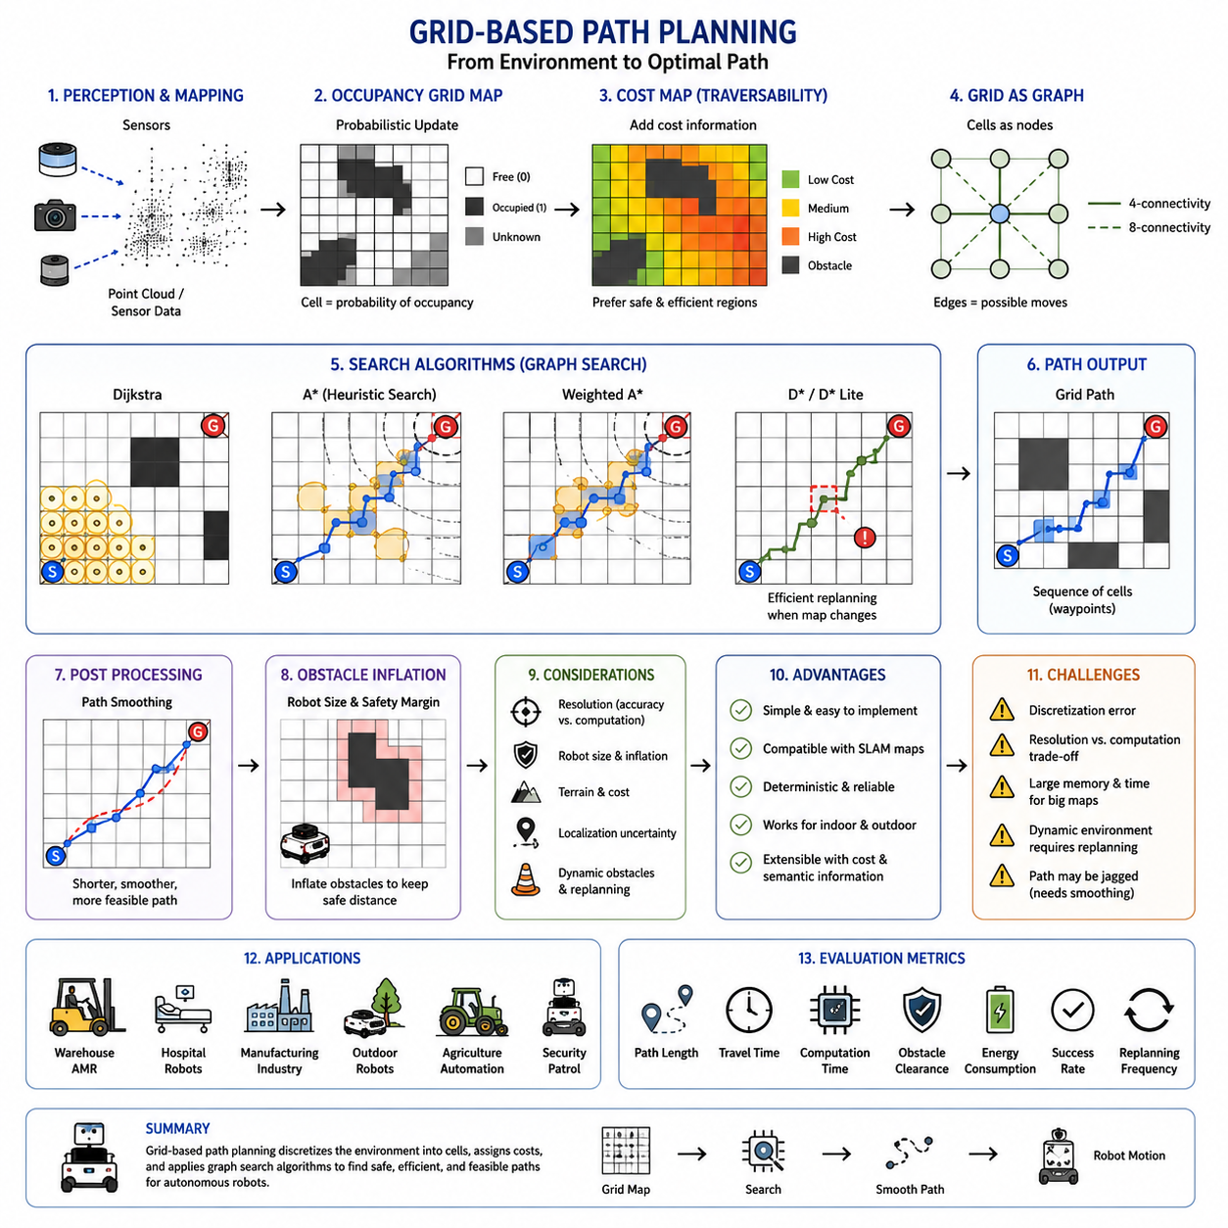
격자 기반 경로 계획(Grid-Based Path Planning)은 자율주행 로봇 내비게이션 분야에서 가장 널리 사용되는 경로 계획 방법 중 하나이다. 이 방법은 환경을 구조적으로 표현하고 시작 위치에서 목표 위치까지 이동 가능한 경로를 계산하기 위한 체계적인 접근법을 제공한다. 특히 Dijkstra, A*, Weighted A*, Theta*, D*와 같은 대표적인 경로 탐색 알고리즘들의 기반이 되는 기술로서 중요한 의미를 가진다. 학계뿐만 아니라 산업용 자율주행 로봇 분야에서도 광범위하게 사용되고 있으며, 단순성, 안정성, 그리고 SLAM 기반 점유 지도(Occupancy Map)와의 높은 호환성 덕분에 현대 AMR 시스템의 핵심 기술로 자리 잡고 있다. 자율주행 시스템 전체 구조에서 격자 기반 경로 계획은 환경 인식과 자율 의사결정을 연결하는 중요한 역할을 수행한다.
격자 기반 경로 계획의 핵심 개념은 환경을 일정한 크기의 셀(Cell)로 분할하는 것이다. 연속적인 공간을 그대로 사용하는 대신 환경을 작은 격자 구조로 나누어 각 셀에 정보를 저장한다. 각 셀은 자유 공간(Free Space), 장애물(Occupied Space), 미확인 공간(Unknown Space), 또는 특정 이동 비용(Cost)을 나타낼 수 있다. 이러한 공간 이산화(Discretization)를 통해 연속적인 경로 계획 문제를 그래프 탐색 문제로 변환할 수 있으며, 효율적인 탐색 알고리즘을 적용할 수 있게 된다.
격자 지도(Grid Map)는 센서 데이터를 직접 반영할 수 있다는 점에서 매우 유용하다. LiDAR, 깊이 카메라, 레이더, 스테레오 카메라, SLAM 시스템 등에서 생성되는 환경 정보를 그대로 격자 구조에 저장할 수 있다. 각 셀은 주변 환경에 대한 정보를 압축하여 표현하는 단위가 되며, 결과적으로 격자 지도는 인지(Perception), 지도 작성(Mapping), 위치 추정(Localization), 장애물 회피(Obstacle Avoidance), 경로 계획(Path Planning)을 하나의 통합된 프레임워크 안에서 연결할 수 있게 해준다.
격자 지도의 생성은 환경 인식으로부터 시작된다. 센서가 수집한 데이터를 바탕으로 각 셀에 장애물이 존재할 확률을 저장한다. 이를 점유 확률 지도(Probabilistic Occupancy Grid Map)라고 한다. 실제 센서는 항상 오차를 포함하고 있으므로 셀을 단순히 장애물 또는 비장애물로 구분하는 것보다 확률값을 저장하는 방식이 훨씬 안정적이다. 이러한 확률 기반 표현은 센서 노이즈에 강하며 더욱 신뢰성 있는 경로 계획을 가능하게 한다.
격자의 해상도(Grid Resolution)는 경로 계획 성능에 매우 큰 영향을 준다. 작은 셀을 사용하는 고해상도 지도는 복잡한 구조와 작은 장애물을 정확하게 표현할 수 있다. 좁은 통로와 복잡한 환경을 세밀하게 표현할 수 있다는 장점이 있다. 하지만 셀 개수가 급격히 증가하여 메모리 사용량과 계산량이 크게 늘어난다. 반대로 큰 셀을 사용하는 저해상도 지도는 계산 효율이 높지만 환경을 세밀하게 표현하지 못할 수 있다. 따라서 적절한 해상도를 선택하는 것은 정확도와 계산 효율성 사이의 균형 문제이다.
창고, 병원, 공장과 같은 실내 AMR 환경에서는 일반적으로 5cm에서 20cm 정도의 셀 크기가 사용된다. 이러한 크기는 충분한 위치 정확도를 제공하면서도 실시간 경로 계획이 가능하도록 한다. 반면 농업용 로봇, 인프라 점검 로봇, 광산 로봇, 스마트 시티 로봇과 같은 실외 환경에서는 수십 센티미터에서 수 미터 수준의 셀 크기가 사용되기도 한다. 실외 환경은 매우 넓기 때문에 계산 효율성이 더욱 중요해지기 때문이다.
환경이 격자로 표현되면 각 셀은 그래프의 노드(Node)로 간주될 수 있다. 인접한 셀들은 간선(Edge)으로 연결되며, 이를 기반으로 탐색 알고리즘이 최적 경로를 찾는다. 일반적으로 4방향 연결(Four Connectivity)과 8방향 연결(Eight Connectivity)이 사용된다. 4방향 연결은 상하좌우 이동만 허용하며, 8방향 연결은 대각선 이동까지 허용한다. 연결 방식에 따라 경로의 품질과 계산량이 달라질 수 있다.
이동 가능성(Traversability)은 격자 기반 경로 계획의 중요한 개념이다. 모든 자유 공간이 동일하게 좋은 경로는 아니다. 장애물 근처 셀은 통과 가능하더라도 충돌 위험이 높다. 또한 경사로, 미끄러운 노면, 거친 지형, 보행자 구역, 제한 구역 등은 특별한 고려가 필요하다. 따라서 현대의 경로 계획 시스템은 단순한 점유 정보뿐만 아니라 이동 비용 정보를 함께 사용한다.
비용 지도(Cost Map)는 점유 지도를 확장한 개념이다. 각 셀에 이동 비용을 부여하여 경로 탐색 시 고려하도록 만든다. 비용이 낮은 셀은 선호되는 영역이며, 비용이 높은 셀은 회피가 필요한 영역이다. 글로벌 플래너는 단순히 가장 짧은 경로를 찾는 것이 아니라 누적 비용이 최소가 되는 경로를 탐색한다. 이를 통해 장애물과 충분한 거리를 유지하고, 혼잡 지역을 피하며, 에너지 소비를 줄이고, 운영 정책을 반영할 수 있다.
장애물 팽창(Obstacle Inflation)은 실제 로봇의 크기를 고려하기 위한 필수 과정이다. 경로 계획 알고리즘은 로봇을 점(Point)으로 취급하지만 실제 로봇은 폭과 길이를 가진다. 따라서 장애물 주변 셀에 추가 비용을 부여하거나 통행 불가능한 영역으로 확장하여 로봇의 물리적 크기를 반영한다. 팽창 반경은 로봇 크기, 위치 오차, 센서 오차 및 안전 거리 요구사항에 따라 결정된다. 적절한 장애물 팽창은 실제 환경에서 안전하게 주행할 수 있는 경로를 생성하는 데 필수적이다.
격자 기반 경로 계획의 가장 큰 장점은 단순성과 직관성이다. 데이터 구조가 이해하기 쉽고 구현이 간단하며 디버깅과 유지보수가 용이하다. 이러한 이유로 교육용 로봇부터 대형 산업용 AMR까지 매우 폭넓게 사용된다. 또한 다양한 센서와 높은 호환성을 제공하기 때문에 환경에 관계없이 적용할 수 있다는 장점이 있다.
또 다른 장점은 결정론적(Deterministic) 특성이다. 동일한 지도와 시작점 및 목표점이 주어지면 항상 동일한 결과를 생성한다. 이러한 특성은 안전성이 중요한 산업 현장에서 매우 유용하다. 반복 시험과 검증이 가능하며 시스템 인증 과정에서도 유리하다.
반면 격자 기반 경로 계획에는 몇 가지 한계도 존재한다. 가장 큰 문제는 공간을 셀 단위로 근사화한다는 점이다. 실제 환경은 연속적이지만 격자는 이를 단순화하여 표현한다. 해상도가 낮을 경우 좁은 통로가 사라질 수 있으며, 장애물 경계가 계단 형태로 표현된다. 따라서 생성된 경로는 종종 불필요한 방향 전환과 비효율적인 움직임을 포함하게 된다.
이러한 문제를 해결하기 위해 경로 평활화(Path Smoothing)가 사용된다. 탐색 알고리즘이 생성한 경로를 후처리하여 부드러운 곡선 형태로 변환한다. 부드러운 경로는 조향 동작을 줄이고 에너지 소비를 감소시키며 경로 추종 성능을 향상시킨다.
계산 복잡성 또한 중요한 문제이다. 대규모 환경에서는 수백만 개 이상의 셀이 존재할 수 있으며, 탐색 알고리즘은 많은 후보 경로를 평가해야 한다. 이에 따라 메모리 사용량과 계산 시간이 증가한다. 이를 해결하기 위해 계층적 경로 계획(Hierarchical Planning), 다중 해상도 지도(Multi-Resolution Map), 지도 분할(Map Partitioning), 휴리스틱 탐색 기법 등이 활용된다.
동적 환경은 또 다른 도전 과제이다. 전통적인 격자 기반 경로 계획은 정적 환경을 가정한다. 그러나 실제 환경에서는 사람, 차량, 장비, 임시 장애물이 지속적으로 이동한다. 따라서 경로 계획 시스템은 환경 변화에 따라 지도를 갱신하고 경로를 다시 계산해야 한다. 이러한 기능을 재계획(Replanning)이라고 한다.
재계획을 효율적으로 수행하기 위해 증분 탐색(Incremental Planning) 기법이 사용된다. D와 D Lite 알고리즘은 전체 경로를 처음부터 다시 계산하지 않고 변경된 영역만 업데이트한다. 이를 통해 동적 환경에서도 실시간 성능을 유지할 수 있다.
격자 기반 경로 계획은 위치 추정(Localization)과도 밀접하게 연결되어 있다. 경로 계획기는 로봇의 위치가 정확히 알려져 있다고 가정한다. 만약 위치 오차가 커지면 실제 이동 경로와 계획 경로 간의 차이가 발생할 수 있다. 따라서 현대의 내비게이션 시스템은 위치 추정 신뢰도를 고려하여 경로 비용을 조정하기도 한다.
실내 환경에서는 복도, 방, 작업 공간, 선반, 충전소 등을 격자로 효과적으로 표현할 수 있다. 실외 환경에서는 여기에 더하여 지형 정보, 경사도, GNSS 품질, 기상 조건 등을 포함할 수 있다. 특히 실외 자율주행 로봇에서는 고도(Elevation), 토양 상태, 식생 밀도, 지형 난이도와 같은 추가 정보가 포함된 격자 지도가 자주 사용된다.
고급 시스템에서는 다층 격자 지도(Multi-Layer Grid Map)를 사용한다. 하나의 셀에 단순 점유 정보만 저장하는 것이 아니라 장애물 정보, 지형 정보, 교통량 정보, 안전 구역 정보, 에너지 비용 정보 등을 각각의 레이어로 저장한다. 글로벌 플래너는 이러한 정보를 종합하여 더욱 지능적인 경로를 생성한다.
의미 기반 격자 지도(Semantic Grid Map)는 최근 중요한 연구 분야이다. 각 셀에 복도, 사무실, 창고 통로, 충전 구역, 보행자 구역, 위험 구역 등의 의미 정보를 추가한다. 이를 통해 로봇은 단순히 이동 가능한 경로를 찾는 것이 아니라 환경의 맥락(Context)을 이해하면서 경로를 계획할 수 있다.
격자 기반 경로 계획은 다중 로봇 시스템에서도 중요한 역할을 수행한다. 여러 대의 로봇이 동일한 지도를 공유하면서 이동할 경우 플릿 관리 시스템은 각 셀의 점유 상태를 관리하고 교통 혼잡을 예측하며 충돌을 방지할 수 있다. 이러한 기능은 대규모 물류 창고, 병원, 공장, 공항 등의 운영에서 필수적이다.
시뮬레이션은 격자 기반 경로 계획의 개발과 검증에 중요한 역할을 한다. ROS 2 Navigation Stack, Gazebo, Isaac Sim, 디지털 트윈 플랫폼 등을 이용하면 수천 개의 시나리오를 시험할 수 있다. 실제 환경에서 발생하기 어려운 극단적인 상황도 안전하게 검증할 수 있으며, 이를 통해 시스템 신뢰성을 향상시킬 수 있다.
성능 평가는 경로 길이, 이동 시간, 계산 지연 시간, 경로 부드러움, 장애물 이격 거리, 에너지 소비량, 성공률, 재계획 빈도, 임무 완료율 등의 지표를 사용하여 수행된다. 이러한 지표는 알고리즘 간 비교와 시스템 최적화의 기준이 된다.
최근 인공지능 기술은 격자 기반 경로 계획을 더욱 발전시키고 있다. AI는 환경 변화를 예측하고, 이동 비용을 추정하며, 의미 정보를 자동으로 생성하고, 탐색 효율을 향상시킬 수 있다. 미래의 시스템은 전통적인 그래프 탐색 알고리즘과 AI 기반 예측 모델을 결합한 하이브리드 구조로 발전할 것으로 예상된다.
앞으로의 격자 기반 경로 계획은 더욱 계층적이고 의미 기반이며 예측 중심적인 방향으로 발전할 것이다. 다중 해상도 지도는 대규모 환경과 세밀한 환경 표현을 동시에 지원할 것이며, 의미 정보는 상황 인식 기반 의사결정을 가능하게 할 것이다. 또한 클라우드 로보틱스, 디지털 트윈, Embodied AI, World Model과의 통합을 통해 수백 대 이상의 로봇이 협력하는 대규모 자율주행 시스템으로 발전할 것으로 기대된다.
결론적으로 격자 기반 경로 계획은 수학적 안정성, 구현 용이성, 계산 효율성, 높은 신뢰성을 균형 있게 제공하는 가장 실용적인 경로 계획 기술 중 하나이다. 현대 자율주행 로봇 시스템의 핵심 기반 기술이며, 향후에도 다양한 AI 및 자율주행 기술과 결합하여 지속적으로 발전할 것으로 예상된다. 로봇 개발자, 내비게이션 엔지니어, AI 연구자, 시스템 설계자에게 격자 기반 경로 계획은 반드시 이해해야 할 필수 기술이라고 할 수 있다.

02.3 Graph-Based Path Planning
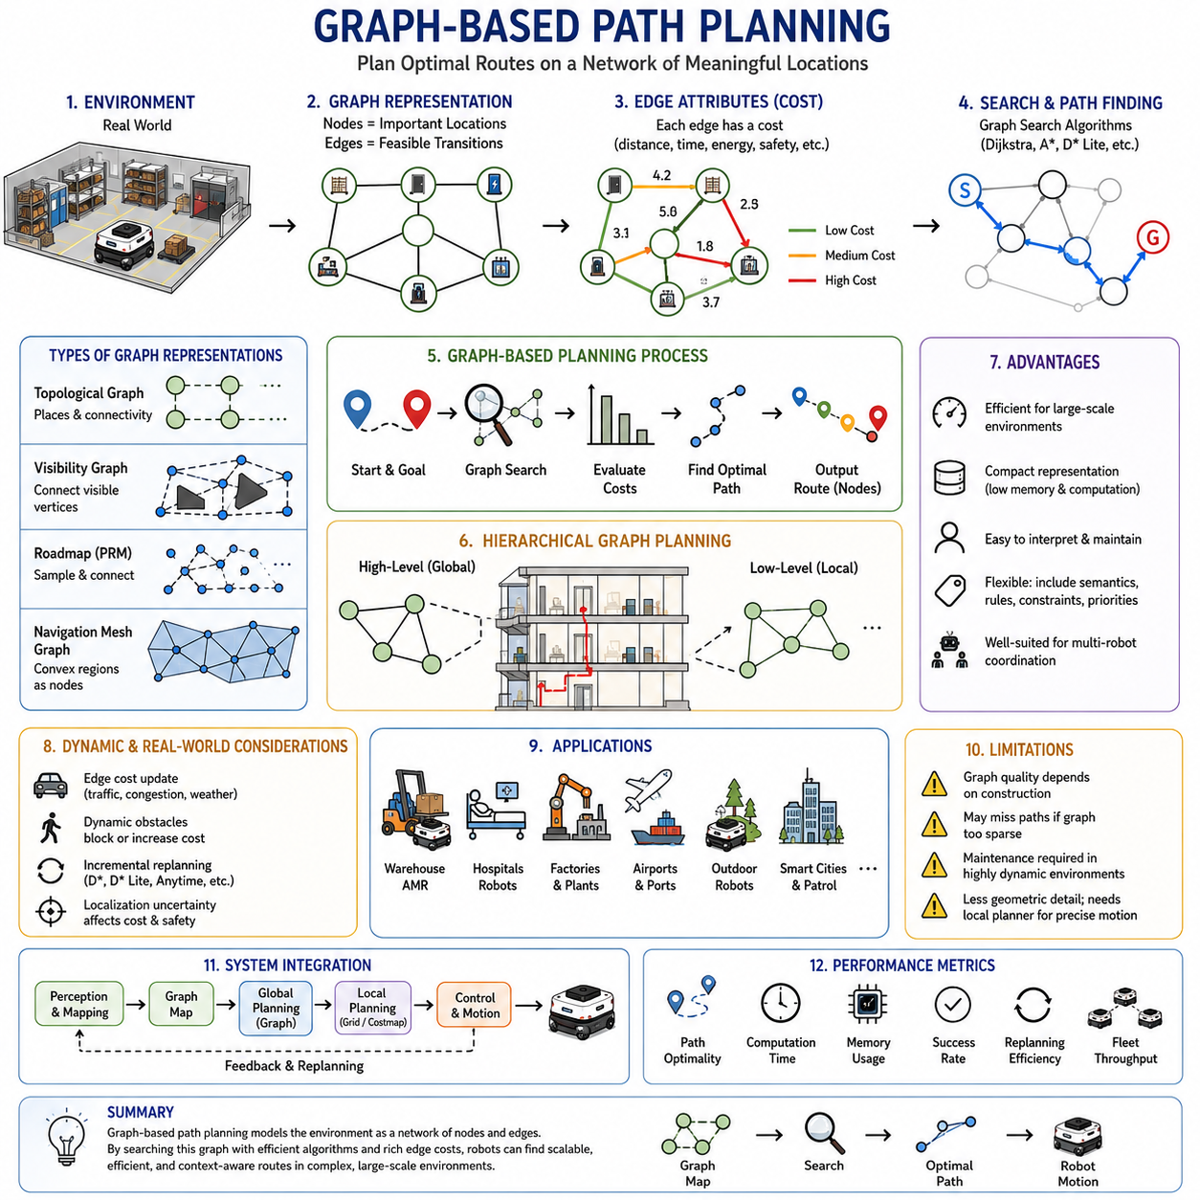
그래프 기반 경로 계획(Graph-Based Path Planning)은 자율주행 로봇 내비게이션과 지능형 교통 시스템에서 가장 중요한 경로 계획 방법론 중 하나이다. 격자 기반(Grid-Based) 경로 계획이 환경을 동일한 크기의 셀로 분할하여 표현하는 것과 달리, 그래프 기반 경로 계획은 환경을 노드(Node)와 엣지(Edge)의 연결 구조로 표현한다. 이러한 방식은 이동 가능한 공간을 보다 압축적이고 효율적으로 표현할 수 있기 때문에 대규모 환경, 구조화된 시설, 교통 네트워크, 물류 시스템 및 복잡한 로봇 시스템에 매우 적합하다. 오늘날 산업용 AMR, 자율주행차, 창고 자동화 시스템, 플릿 관리 시스템, 서비스 로봇, 실외 자율주행 플랫폼 등 다양한 분야에서 널리 활용되고 있다.
그래프 기반 경로 계획의 핵심 개념은 환경을 그래프(Graph)로 모델링하는 것이다. 그래프는 노드와 노드 사이를 연결하는 엣지로 구성된다. 노드는 환경 내에서 의미 있는 위치를 나타내며, 엣지는 두 위치 사이의 이동 가능 경로를 의미한다. 따라서 경로 계획 문제는 시작 노드에서 목표 노드까지 연결되는 최적의 노드 시퀀스를 찾는 그래프 탐색 문제로 변환된다.
그래프 표현 방식은 격자 지도에 비해 큰 장점을 가진다. 격자 지도에서는 모든 셀을 고려해야 하지만 그래프는 중요한 위치만을 노드로 표현한다. 따라서 메모리 사용량과 계산량이 크게 감소한다. 예를 들어 수만 제곱미터 규모의 창고는 수백만 개의 격자 셀을 필요로 할 수 있지만, 그래프 기반 표현에서는 수백 개 또는 수천 개의 노드만으로 동일한 환경을 표현할 수 있다. 이러한 압축성은 대규모 환경에서 매우 큰 장점을 제공한다.
그래프 표현의 이론적 기반은 그래프 이론(Graph Theory)이다. 그래프 이론은 연결성, 관계성, 네트워크 구조를 연구하는 수학 분야로, 교통망, 통신망, 물류 최적화 및 운영 연구 분야에서 오랫동안 활용되어 왔다. 오늘날 로봇 내비게이션에서 사용되는 많은 경로 계획 알고리즘은 이러한 그래프 이론을 기반으로 한다.
노드는 그래프 기반 내비게이션의 기본 단위이다. 노드는 방(Room), 복도 교차점(Corridor Intersection), 출입문(Doorway), 충전소(Charging Station), 적재 구역(Loading Dock), 검사 지점(Inspection Point), 주차 위치(Parking Location) 등 환경 내의 의미 있는 위치를 나타낸다. 노드의 배치 방법은 경로 계획 성능에 큰 영향을 준다. 노드 수가 너무 적으면 환경 표현이 단순화되어 경로 품질이 떨어질 수 있으며, 반대로 노드 수가 지나치게 많으면 계산량이 증가하여 그래프 기반 방식의 장점이 감소할 수 있다.
엣지는 노드 간의 연결 관계를 정의한다. 각 엣지는 두 위치 사이의 이동 가능 경로를 의미하며, 거리, 이동 시간, 에너지 소비량, 지형 난이도, 안전도, 교통량 등 다양한 속성을 포함할 수 있다. 이러한 속성을 활용하면 단순한 최단 거리 탐색이 아니라 다양한 운영 목적을 고려한 최적 경로를 생성할 수 있다.
엣지에 부여되는 가중치(Weight)는 경로 선택 과정에서 매우 중요한 역할을 한다. 가장 단순한 경우 가중치는 이동 거리를 의미하지만, 실제 시스템에서는 에너지 소비, 경사도, 노면 상태, 혼잡도, 안전도, 날씨 조건, 업무 우선순위 등을 반영할 수 있다. 이러한 가중치 기반 그래프는 다목적 최적화(Multi-Objective Optimization)를 가능하게 한다.
그래프 생성(Graph Construction)은 그래프 기반 경로 계획에서 가장 중요한 과정 중 하나이다. 구조화된 산업 현장에서는 엔지니어가 직접 노드와 연결 관계를 정의하는 수동 생성 방식이 사용되기도 한다. 반면 자동 생성 방식은 점유 지도, SLAM 결과, CAD 도면, 디지털 트윈 또는 센서 데이터로부터 그래프를 생성한다. 실제 산업 현장에서는 전문가의 경험과 자동 생성 기술을 결합한 하이브리드 방식이 자주 사용된다.
위상 지도(Topological Map)는 그래프 기반 내비게이션의 대표적인 형태이다. 위상 지도에서는 노드가 중요한 장소를 나타내고 엣지가 연결 관계를 표현한다. 거리와 좌표 같은 정확한 기하학적 정보보다는 장소 간 연결성과 접근 가능성에 초점을 둔다. 따라서 환경 구조를 간결하게 표현할 수 있으며 효율적인 경로 계획이 가능하다.
가시성 그래프(Visibility Graph)는 또 다른 중요한 그래프 표현 방식이다. 장애물의 꼭짓점을 노드로 사용하고 서로 직선으로 연결 가능한 노드들을 엣지로 연결한다. 가시성 그래프는 다각형 기반 환경에서 최단 경로에 가까운 결과를 생성할 수 있지만 장애물이 많아질수록 그래프 규모가 커지는 단점이 있다.
로드맵 기반 경로 계획(Roadmap-Based Planning)은 그래프 개념을 더욱 확장한 방식이다. 대표적으로 PRM(Probabilistic Roadmap)은 이동 가능한 공간을 무작위로 샘플링하여 노드를 생성하고 연결 가능한 노드들을 엣지로 연결한다. 이러한 방식은 로봇 팔, 다관절 로봇, 복잡한 차량 모델 등 고차원 경로 계획 문제에서 매우 효과적이다.
내비게이션 메시(Navigation Mesh)는 게임 엔진과 시뮬레이션 환경에서 널리 사용되는 그래프 기반 표현이다. 자유 공간을 볼록 다각형 영역으로 분할하고 각 영역을 노드로 사용한다. 이는 격자 기반 표현보다 부드럽고 자연스러운 경로를 생성할 수 있으며 메모리 효율성도 높다.
그래프 기반 경로 계획은 계층적(Hierarchical) 구조를 구성하기에도 적합하다. 대규모 환경에서는 여러 계층의 그래프를 사용할 수 있다. 상위 계층 그래프는 건물, 층, 구역 간의 연결 관계를 표현하고, 하위 계층 그래프는 각 구역 내부의 세부 경로를 담당한다. 이러한 계층적 구조는 장거리 경로 계획 시 계산량을 크게 줄여준다.
그래프 기반 경로 계획에서 탐색 알고리즘은 핵심 요소이다. Dijkstra 알고리즘은 가장 기본적인 방법으로 모든 가능한 경로를 체계적으로 탐색하여 최단 경로를 보장한다. 그러나 대규모 환경에서는 불필요한 노드까지 탐색하기 때문에 계산 효율성이 떨어질 수 있다.
A* 알고리즘은 휴리스틱(Heuristic)을 활용하여 목표 방향으로 탐색을 유도한다. 이를 통해 탐색 범위를 줄이고 계산 속도를 크게 향상시킬 수 있다. 최적성을 유지하면서도 효율성이 높기 때문에 현재 가장 널리 사용되는 그래프 탐색 알고리즘 중 하나이다.
Weighted A*, Theta*, D*, D* Lite, Anytime Repairing A*, Lifelong Planning A* 등 다양한 확장 알고리즘도 개발되어 있다. 이들은 동적 환경, 실시간 재계획, 계산 제약, 대규모 환경과 같은 다양한 문제를 해결하기 위해 설계되었다.
그래프 기반 경로 계획의 가장 큰 장점은 계산 효율성이다. 그래프는 중요한 위치만을 포함하기 때문에 탐색 알고리즘이 평가해야 하는 상태 수가 매우 적다. 환경 규모가 커질수록 이러한 장점은 더욱 두드러진다. 공항, 항만, 병원, 물류 센터, 스마트 시티, 산업 단지와 같은 대규모 환경에서 특히 효과적이다.
또한 그래프 기반 경로는 사람이 이해하기 쉽다는 장점이 있다. 노드가 실제 장소를 나타내므로 운영자 입장에서 경로를 직관적으로 해석할 수 있다. 이는 디버깅, 검증, 유지보수 및 플릿 관리에 매우 유리하다.
그래프 구조는 단순한 기하학적 정보뿐만 아니라 다양한 의미 정보를 포함할 수 있다. 예를 들어 안전 구역, 제한 구역, 충전소, 유지보수 구역, 교통 규칙, 작업 우선순위 등을 그래프에 직접 포함할 수 있다. 이를 통해 단순 최단 경로 탐색을 넘어 보다 지능적인 의사결정이 가능해진다.
공장 및 물류 창고에서는 그래프 노드가 생산 설비, 적재 구역, 품질 검사 지점, 충전소, 유지보수 구역 등을 나타낼 수 있다. 병원에서는 환자 병실, 간호사 스테이션, 약국, 검사실, 수술실, 엘리베이터 등을 노드로 정의할 수 있다. 이러한 의미 기반 그래프는 실제 업무 프로세스와 밀접하게 연계된 내비게이션을 가능하게 한다.
실외 자율주행 로봇에서도 그래프 기반 경로 계획은 매우 유용하다. 사용자가 개발 중인 GPR 지하 인프라 점검 로봇, 농업용 로봇, 보안 순찰 로봇, 광산 로봇, 스마트 시티 로봇 등은 넓은 지역을 이동해야 한다. 이러한 경우 도로, 점검 구간, 충전 위치, 작업 구역 등을 그래프로 표현하면 계산량을 크게 줄일 수 있다.
동적 환경에서는 사람, 차량, 장비 등이 지속적으로 이동하므로 그래프도 지속적으로 업데이트되어야 한다. 그래프 기반 시스템은 엣지 가중치를 변경하거나 일부 노드를 추가·삭제하는 방식으로 환경 변화를 반영한다. 이러한 방식은 전체 지도를 다시 생성하는 것보다 훨씬 효율적이다.
다중 로봇 환경에서는 그래프 기반 경로 계획의 장점이 더욱 커진다. 여러 로봇이 동일한 그래프를 공유하면서 이동하기 때문에 교통 관리 시스템은 특정 엣지를 예약하거나 우선순위를 부여하여 충돌을 방지하고 혼잡을 최소화할 수 있다. 이는 대규모 물류 센터나 스마트 팩토리에서 필수적인 기능이다.
최근 클라우드 로보틱스와 플릿 관리 시스템도 그래프 기반 내비게이션을 적극 활용하고 있다. 중앙 서버가 전체 그래프를 관리하고 각 로봇은 필요한 경로만 수신하여 실행한다. 이를 통해 수백 대 이상의 로봇을 효율적으로 운영할 수 있다.
디지털 트윈 환경 역시 그래프 기반 경로 계획과 매우 잘 결합된다. CAD 모델이나 디지털 트윈으로부터 직접 그래프를 생성할 수 있으며, 실제 배치 전에 다양한 시나리오를 시뮬레이션하고 최적화할 수 있다.
최근에는 Graph Neural Network(GNN) 기술이 등장하면서 그래프 기반 내비게이션이 새로운 단계로 발전하고 있다. GNN은 그래프 구조 자체를 학습하여 교통량 예측, 이동 비용 추정, 이상 상황 감지, 경로 최적화 등을 수행할 수 있다. 이는 향후 그래프 기반 경로 계획의 중요한 발전 방향이 될 것으로 예상된다.
의미 기반 그래프(Semantic Graph)는 노드와 엣지에 장소의 의미, 운영 중요도, 사람의 활동 패턴, 작업 관련성 등의 정보를 포함한다. 이를 통해 로봇은 단순한 연결 관계를 넘어 환경의 의미를 이해하면서 의사결정을 수행할 수 있다.
물론 그래프 기반 경로 계획에도 한계는 존재한다. 그래프의 품질은 그래프 생성 과정에 크게 의존한다. 잘못 설계된 그래프는 좋은 경로를 놓칠 수 있으며, 빠르게 변화하는 환경에서는 그래프 유지보수가 어려울 수 있다. 또한 그래프는 세부적인 기하학 정보를 생략하기 때문에 정밀한 모션 계획에는 적합하지 않을 수 있다.
따라서 실제 시스템에서는 하이브리드 구조가 많이 사용된다. 글로벌 경로 계획은 그래프 기반으로 수행하고, 로컬 경로 계획은 격자 지도와 비용 지도를 사용한다. 이를 통해 그래프 기반 방식의 확장성과 로컬 플래너의 정밀성을 동시에 확보할 수 있다.
성능 평가는 경로 최적성, 계산 시간, 메모리 사용량, 확장성, 성공률, 경로 부드러움, 재계획 효율성, 플릿 처리량, 혼잡 감소 효과, 임무 완료율 등의 지표를 통해 수행된다.
미래의 그래프 기반 경로 계획은 AI, 디지털 트윈, 클라우드 로보틱스, 의미 기반 내비게이션, Embodied AI와 더욱 긴밀하게 결합될 것이다. 그래프는 실시간으로 변화하고, 상황을 이해하며, 미래를 예측하고, 여러 로봇 간 정보를 공유하는 방향으로 발전할 것이다.
결론적으로 그래프 기반 경로 계획은 환경을 의미 있는 위치와 연결 관계의 네트워크로 표현함으로써 높은 계산 효율성, 우수한 확장성, 직관적인 해석 가능성, 그리고 뛰어난 운영 유연성을 제공하는 강력한 내비게이션 기술이다. 공장, 병원, 물류 센터, 스마트 시티, 농업, 인프라 점검 분야 등에서 앞으로도 핵심적인 자율주행 기술로 활용될 것이며, 특히 대규모 실외 자율주행 로봇과 플릿 운영 시스템에서 더욱 중요한 역할을 수행하게 될 것이다.

02.4 Cost Map Generation
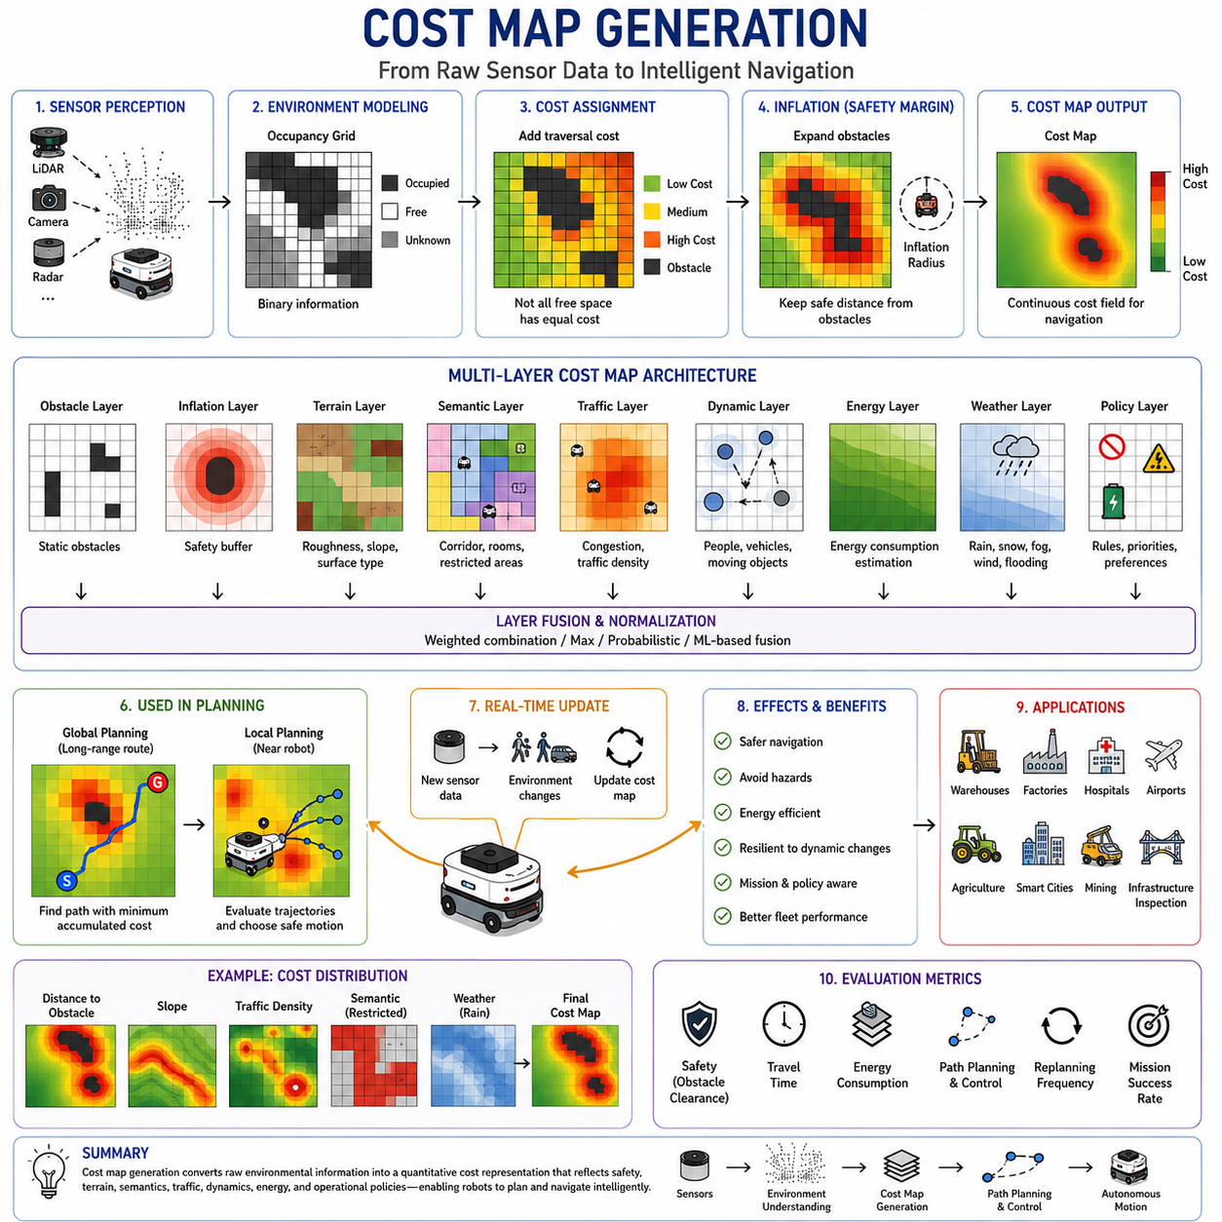
비용 지도 생성(Cost Map Generation)은 자율주행 내비게이션 시스템에서 가장 중요한 구성 요소 중 하나이다. 비용 지도는 단순한 환경 정보를 로봇이 실제로 경로 계획과 이동 의사결정을 수행할 수 있는 형태로 변환해 주는 역할을 한다. 점유 지도(Occupancy Map)가 특정 위치가 장애물인지 아닌지를 알려준다면, 비용 지도(Cost Map)는 해당 위치를 통과하는 것이 얼마나 안전하고 효율적인지를 수치적으로 표현한다. 이를 통해 자율주행 로봇은 단순히 최단 거리를 찾는 것이 아니라 안전성, 에너지 소비, 지형 난이도, 운영 정책, 작업 목표 등을 종합적으로 고려하여 최적의 경로를 선택할 수 있다. 따라서 비용 지도는 환경 인식(Perception)과 경로 계획(Path Planning)을 연결하는 핵심 기술이라고 할 수 있다.
현대 AMR 시스템에서 비용 지도는 글로벌 경로 계획(Global Planning)과 로컬 경로 계획(Local Planning) 모두에서 사용된다. 글로벌 플래너는 장거리 이동 경로를 생성하기 위해 비용 지도를 활용하고, 로컬 플래너는 로봇 주변의 환경을 지속적으로 분석하여 안전한 주행 명령을 생성한다. 만약 비용 지도가 없다면 경로 계획기는 단순히 가장 짧은 경로를 선택하게 되지만, 비용 지도가 존재하면 여러 가지 요소를 고려한 지능적인 경로 선택이 가능해진다.
비용 지도의 기본 개념은 “모든 이동 가능한 공간이 동일한 가치를 가지는 것은 아니다”라는 사실에서 출발한다. 동일한 출발점과 목적지를 연결하는 두 개의 경로가 있다고 가정하자. 하나는 장애물 바로 옆을 지나가고, 다른 하나는 충분한 안전 거리를 확보하면서 이동한다. 또한 어떤 경로는 거친 지형을 통과해야 하고, 다른 경로는 평탄한 도로를 이용할 수 있다. 비용 지도는 이러한 차이를 수치로 표현하여 로봇이 더 안전하고 효율적인 경로를 선택할 수 있도록 한다.
비용 지도는 일반적으로 2차원 또는 3차원 공간 표현 구조로 구현된다. 각 셀(Cell), 노드(Node), 또는 공간 영역에는 특정 비용 값(Cost Value)이 할당된다. 비용 값은 해당 위치를 통과하는 데 필요한 위험도, 난이도, 에너지 소비량 또는 운영 비용을 의미한다. 높은 비용은 해당 영역을 회피하도록 유도하며, 낮은 비용은 선호되는 이동 경로를 의미한다. 장애물은 일반적으로 매우 높은 비용을 가지거나 통행 불가 영역으로 정의된다.
비용 지도 생성은 환경 인식 단계에서 시작된다. LiDAR, RGB 카메라, 깊이 카메라, 스테레오 카메라, 레이더, 초음파 센서, GNSS, IMU 등 다양한 센서들이 주변 환경 정보를 수집한다. 이후 인지 알고리즘이 장애물, 자유 공간, 지형 특성, 동적 객체 및 환경 요소를 분석하고 이를 기반으로 비용 값을 생성한다.
대부분의 비용 지도는 점유 격자 지도(Occupancy Grid Map)를 기반으로 생성된다. 점유 지도는 특정 셀이 장애물인지 자유 공간인지 여부만을 표현하지만, 비용 지도는 여기에 이동 비용 개념을 추가한다. 즉, 모든 자유 공간을 동일하게 취급하지 않고 각 공간의 특성에 따라 서로 다른 비용을 부여한다.
장애물 정보는 비용 지도의 가장 중요한 구성 요소 중 하나이다. 벽, 기계 설비, 선반, 차량, 나무, 바위, 기둥, 건물 등의 물체는 높은 비용을 부여받는다. 일반적으로 이러한 영역은 주행 금지 구역으로 처리된다. 하지만 실제 비용 지도에서는 장애물 자체뿐 아니라 장애물 주변 영역도 중요하게 다루어진다.
이를 장애물 팽창(Obstacle Inflation)이라고 한다. 실제 로봇은 크기를 가지며 위치 오차와 제어 오차도 존재하기 때문에 장애물 바로 옆을 통과하는 것은 위험하다. 따라서 장애물 주변 셀에도 점진적으로 증가하는 비용을 부여하여 안전 거리를 확보한다. 이러한 팽창 영역은 로봇의 크기, 위치 추정 정확도, 센서 오차, 주행 속도 및 안전 요구사항에 따라 결정된다.
산업 현장에서는 장애물 팽창이 매우 중요하다. 충돌은 설비 손상, 작업 중단, 인명 사고로 이어질 수 있기 때문이다. 특히 대형 실외 자율주행 로봇이나 중량 화물 운반 로봇은 일반 실내 AMR보다 훨씬 넓은 안전 거리가 필요하다. 속도가 높아질수록 제동 거리도 증가하므로 팽창 영역 역시 더욱 넓어져야 한다.
장애물 비용 계산에는 거리 변환(Distance Transform) 기법이 자주 사용된다. 각 셀에서 가장 가까운 장애물까지의 거리를 계산하고, 거리 값에 따라 비용을 부여한다. 이때 선형 함수, 지수 함수, 가우시안 함수 등의 수학적 모델이 사용된다. 결과적으로 장애물에 가까울수록 비용이 높고 멀어질수록 비용이 낮아지는 연속적인 비용 분포가 생성된다.
실외 환경에서는 지형 특성(Terrain Characteristics)도 매우 중요한 비용 요소가 된다. 아스팔트, 콘크리트, 자갈, 흙길, 잔디, 진흙, 모래, 암석 지형은 각각 다른 주행 특성을 가진다. 따라서 각 지형에 서로 다른 비용을 부여하여 로봇이 보다 안정적이고 효율적인 경로를 선택하도록 한다.
농업용 로봇은 작물 위치, 관개 시설, 토양 수분 상태, 식생 밀도 등을 고려할 수 있다. 광산 로봇은 지반 강도, 경사 안정성, 중장비 이동 구역 등을 고려한다. 도로 점검 로봇이나 GPR 기반 지하 인프라 점검 로봇은 노면 상태, 갓길 접근성, 공사 구역, 유지보수 구역 등을 비용 지도에 반영할 수 있다.
고도 정보(Elevation Information) 역시 실외 환경에서 중요한 요소이다. 경사는 에너지 소비를 증가시키고 전복 위험을 높이며 주행 안정성을 감소시킨다. 따라서 급경사 구간은 높은 비용을 부여받는다. 보다 발전된 시스템은 경사도뿐만 아니라 지형 곡률, 노면 거칠기, 차량 동역학까지 함께 고려한다.
동적 객체(Dynamic Object)는 비용 지도 생성 과정에서 추가적인 복잡성을 유발한다. 사람, 차량, 지게차, 이동 장비 등은 지속적으로 위치가 변한다. 따라서 비용 지도는 실시간으로 업데이트되어야 하며, 동적 객체 주변에는 일시적으로 높은 비용이 부여된다. 이를 통해 로봇은 변화하는 환경에 적응하면서 안전하게 이동할 수 있다.
사람과 함께 작업하는 환경에서는 인간 중심 비용 지도(Human-Aware Cost Map)가 사용된다. 단순히 충돌을 피하는 것이 아니라 사회적으로 적절한 거리와 행동을 유지해야 한다. 보행자 통로, 대기 공간, 작업 공간 주변에는 추가 비용을 부여하여 로봇이 자연스럽고 안전하게 행동하도록 만든다.
최근에는 의미 기반 비용 지도(Semantic Cost Map)가 중요한 연구 분야로 발전하고 있다. 전통적인 비용 지도는 주로 기하학적 정보에 의존했지만, 의미 기반 비용 지도에서는 공간의 기능과 역할을 고려한다. 병원, 공장, 창고, 공항, 사무실에는 각각 중요한 공간과 제한 공간이 존재한다. 복도, 병실, 비상구, 적재장, 엘리베이터, 클린룸, 위험 구역 등에 서로 다른 비용을 부여하여 운영 정책을 반영할 수 있다.
교통량(Traffic Density) 역시 비용 지도에 반영될 수 있다. 다수의 로봇이 동시에 운용되는 환경에서는 특정 통로와 교차로에 혼잡이 발생한다. 교통량 정보를 기반으로 비용을 부여하면 로봇들은 자연스럽게 경로를 분산시키고 전체 플릿 효율을 향상시킬 수 있다.
에너지 기반 경로 계획(Energy-Aware Navigation)도 비용 지도의 중요한 활용 사례이다. 배터리 기반 AMR은 전력 소비를 최소화해야 한다. 따라서 경사도, 노면 상태, 속도 제한, 차량 동역학 등을 고려하여 예상 에너지 소비량을 비용으로 표현할 수 있다. 이러한 방식은 배터리 수명을 연장하고 운영 효율성을 향상시킨다.
실외 환경에서는 기상 조건(Weather Condition)도 비용에 영향을 준다. 비, 눈, 안개, 얼음, 강풍, 침수 등은 이동 안전성을 감소시킨다. 따라서 날씨에 따라 비용 지도를 동적으로 변경하여 위험 지역을 회피할 수 있다.
현대 내비게이션 시스템에서는 다층 비용 지도(Multi-Layer Cost Map)가 표준 구조로 사용된다. 장애물 레이어, 팽창 레이어, 지형 레이어, 의미 정보 레이어, 교통 레이어, 동적 객체 레이어, 날씨 레이어, 운영 정책 레이어 등을 각각 관리하고 최종적으로 통합하여 하나의 비용 지도를 생성한다.
레이어 통합(Fusion)은 응용 분야에 따라 다양한 방법이 사용된다. 단순 합산 방식, 최대값 선택 방식, 확률 기반 융합, 퍼지 논리(Fuzzy Logic), 머신러닝 기반 융합 등이 대표적이다. 융합 방식은 최종 경로 계획 성능에 큰 영향을 미친다.
다층 구조에서는 비용 정규화(Cost Normalization)가 매우 중요하다. 서로 다른 레이어가 다른 범위의 비용 값을 생성하기 때문에 적절한 정규화가 없으면 특정 레이어만 지나치게 영향을 미칠 수 있다.
실시간 업데이트 역시 필수적이다. 로봇은 끊임없이 변화하는 환경에서 동작하므로 센서 데이터, 위치 추정 결과, 장애물 변화, 교통 상황 등을 지속적으로 반영해야 한다. 일반적으로 로컬 비용 지도는 초당 수 회에서 수십 회까지 업데이트된다.
계산 효율성은 비용 지도 설계의 핵심 과제이다. 대규모 환경에서는 수백만 개 이상의 셀을 관리해야 하므로 GPU 가속, 병렬 처리, 계층적 구조, 관심 영역(ROI) 기반 업데이트 기법 등이 활용된다.
비용 지도는 경로 계획 알고리즘과 직접 연결된다. Dijkstra, A*, Weighted A*, Theta*, D* 등의 글로벌 플래너는 누적 비용을 최소화하는 경로를 탐색한다. Dynamic Window Approach(DWA), Timed Elastic Band(TEB), MPC(Model Predictive Control) 등의 로컬 플래너는 비용 지도를 이용해 후보 경로를 평가한다.
시뮬레이션 환경은 비용 지도 개발에 매우 중요한 역할을 한다. ROS 2 Navigation Stack, Gazebo, Isaac Sim, 디지털 트윈 플랫폼 등을 활용하면 비용 분포를 시각화하고 파라미터를 최적화할 수 있다. 일반적으로 비용 지도는 색상 그라데이션으로 표현되어 높은 비용과 낮은 비용 영역을 쉽게 확인할 수 있다.
성능 평가는 안전성, 장애물 이격 거리, 경로 최적성, 이동 시간, 계산 효율성, 에너지 소비량, 충돌 회피 성능, 재계획 빈도, 임무 성공률 등을 기준으로 수행된다.
최근에는 인공지능이 비용 지도 생성에도 적용되고 있다. 머신러닝 모델은 이동 가능성을 예측하고, 환경 변화를 추정하며, 의미 정보를 자동 생성하고, 비용 파라미터를 최적화할 수 있다. 딥러닝 기반 시스템은 실제 운용 데이터를 학습하여 자동으로 비용 함수를 생성하기도 한다.
미래의 비용 지도는 더욱 예측적(Predictive)이고 적응적(Adaptive)이며 상황 인식(Context-Aware) 기반으로 발전할 것이다. 단순히 현재 환경을 반영하는 것이 아니라 미래 교통량, 위험도 변화, 작업 우선순위를 예측하여 경로를 생성하게 될 것이다. 또한 디지털 트윈, 클라우드 로보틱스, 플릿 관리 시스템, World Model, Embodied AI와의 통합이 이루어질 것으로 예상된다.
결론적으로 비용 지도 생성은 자율주행 내비게이션의 의사결정 기반 기술이다. 비용 지도는 환경 정보를 정량적인 이동 가치로 변환하여 로봇이 안전성, 효율성, 위험도, 운영 목표를 동시에 고려할 수 있도록 한다. 창고, 병원, 공장, 공항, 항만, 농장, 광산, 스마트 시티, GPR 기반 인프라 점검 로봇 등 다양한 분야에서 비용 지도는 지능형 경로 계획의 핵심 역할을 수행하며, 미래의 고도화된 자율주행 시스템에서도 가장 중요한 기술 중 하나로 남게 될 것이다.

02.5 Path Smoothing and Optimization
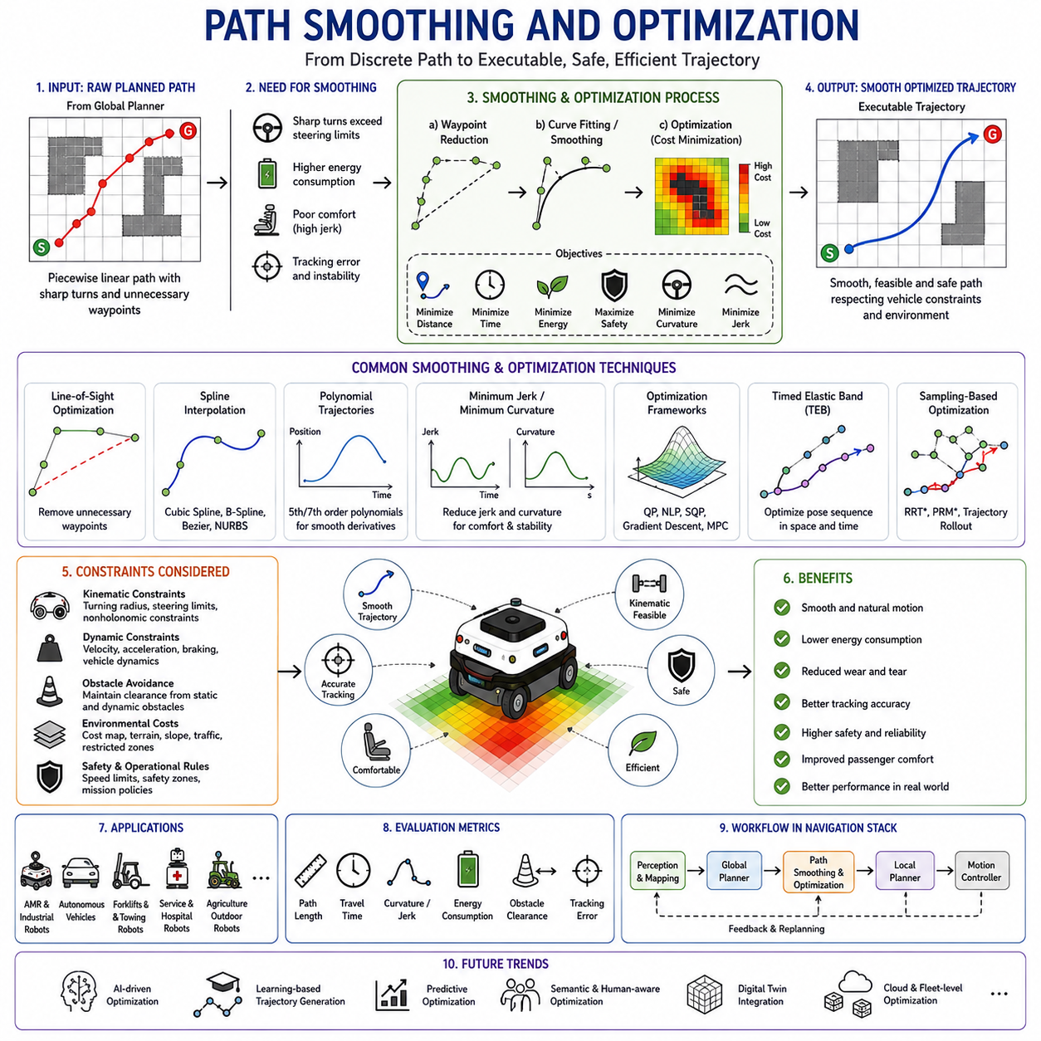
경로 평활화 및 최적화(Path Smoothing and Optimization)는 자율주행 내비게이션 시스템에서 매우 중요한 단계로, 수학적으로는 유효하지만 실제 로봇이 주행하기에는 적합하지 않은 경로를 물리적으로 실행 가능한 부드럽고 효율적인 궤적으로 변환하는 과정이다. A*, Dijkstra, 그래프 기반 탐색, 격자 기반 경로 계획과 같은 글로벌 경로 계획 알고리즘은 충돌 없는 경로를 생성할 수 있지만, 생성된 결과는 종종 급격한 방향 전환, 지그재그 형태의 경로, 불필요한 웨이포인트, 불연속적인 이동 구간 등을 포함한다. 이러한 경로는 실제 로봇이 주행하기에는 비효율적이며, 제어 성능 저하와 안전 문제를 유발할 수 있다. 따라서 경로 평활화 및 최적화는 계획된 경로를 차량의 운동학적 특성, 동역학적 특성, 안전 요구사항, 운영 목표 및 환경 조건에 적합한 형태로 개선하는 역할을 수행한다. 내비게이션 시스템 전체 구조에서 보면 이는 경로 계획(Path Planning)과 모션 제어(Motion Control)를 연결하는 핵심 단계라고 할 수 있다.
경로 평활화가 필요한 가장 큰 이유는 많은 경로 계획 알고리즘이 이산화된 공간을 기반으로 동작하기 때문이다. 격자 기반 경로 계획은 셀(Cell)을 사용하고, 그래프 기반 경로 계획은 노드(Node)와 엣지(Edge)를 사용한다. 따라서 생성된 경로는 여러 개의 직선 구간이 연결된 형태가 되며, 방향이 갑자기 바뀌는 구간이 자주 발생한다. 이러한 경로는 수학적으로는 최적일 수 있지만 실제 로봇이 그대로 따라가기에는 적절하지 않다. 급격한 조향은 에너지 소비를 증가시키고, 기계적 마모를 유발하며, 위치 추종 오차를 증가시키고, 승차감을 저하시킬 수 있다. 따라서 경로 평활화는 이러한 문제를 해결하기 위해 연속적이고 자연스러운 경로를 생성한다.
경로 최적화(Path Optimization)는 단순히 경로를 부드럽게 만드는 것 이상의 의미를 가진다. 최적화는 다양한 목적 함수를 기준으로 경로의 품질을 향상시키는 과정이다. 최적화 목표에는 이동 거리 최소화, 이동 시간 최소화, 에너지 소비 감소, 안전 거리 확보, 조향량 감소, 곡률 감소, 가속도 변화 최소화, 안정성 향상 등이 포함될 수 있다. 실제 시스템에서는 이러한 여러 요소를 동시에 고려하는 다목적 최적화(Multi-Objective Optimization)가 자주 사용된다.
경로 평활화의 출발점은 로봇이 순간적으로 방향을 바꿀 수 없다는 사실이다. 모든 이동형 로봇은 조향 구조와 운동학적 제약을 가진다. 차동 구동(Differential Drive), 애커만 조향(Ackermann Steering), 전방향 이동(Omnidirectional), 트랙형 차량, 견인 로봇, 자율 지게차 등은 각각 다른 운동 특성을 가진다. 따라서 생성되는 경로는 반드시 해당 차량이 실제로 주행 가능한 형태여야 한다.
곡률(Curvature)은 경로 평활화에서 가장 중요한 개념 중 하나이다. 곡률은 경로가 얼마나 급격하게 방향을 바꾸는지를 나타낸다. 높은 곡률은 급회전을 의미하고 낮은 곡률은 완만한 곡선을 의미한다. 지나치게 높은 곡률은 조향 한계를 초과하거나 바퀴 미끄러짐을 유발하며 차량 안정성을 저하시킬 수 있다. 따라서 평활화 알고리즘은 가능한 한 곡률을 감소시키는 방향으로 동작한다.
연속성(Continuity) 또한 매우 중요한 특성이다. 좋은 경로는 위치(Position), 방향(Heading), 속도(Velocity), 가속도(Acceleration), 그리고 그 이상의 고차 미분 값까지도 부드럽게 변화해야 한다. 이러한 연속성이 확보되어야 제어기가 안정적으로 동작할 수 있으며 실제 주행 성능도 향상된다.
가장 단순한 평활화 기법 중 하나는 웨이포인트 감소(Waypoint Reduction)이다. 많은 경로는 실제로 필요하지 않은 중간 경유점을 포함하고 있다. 이러한 불필요한 점들을 제거하면 경로가 단순해지고 계산량도 감소한다. 이는 고급 최적화 알고리즘을 적용하기 전에 수행되는 전처리 단계로 자주 사용된다.
시야 기반 최적화(Line-of-Sight Optimization)는 대표적인 웨이포인트 감소 기법이다. 두 개의 웨이포인트를 직선으로 연결했을 때 장애물과 충돌하지 않는다면 중간 점들을 제거할 수 있다. Theta* 알고리즘은 이러한 개념을 경로 탐색 과정에 직접 적용하여 일반적인 A*보다 더욱 부드러운 경로를 생성한다.
스플라인 보간(Spline Interpolation)은 가장 널리 사용되는 경로 평활화 기술 중 하나이다. 스플라인은 여러 개의 제어점을 이용하여 부드러운 곡선을 생성한다. Cubic Spline, B-Spline, Bezier Curve, NURBS 등이 대표적이다. 이러한 방법은 연속적인 미분 특성을 제공하며 자연스럽고 부드러운 경로를 생성할 수 있다.
Bezier 곡선은 제어점을 직관적으로 조정할 수 있다는 장점이 있다. 따라서 모바일 로봇, 자율주행차, 산업용 자동화 시스템에서 널리 사용된다.
B-Spline은 Bezier 곡선보다 더 높은 유연성을 제공한다. 특정 제어점을 수정해도 전체 곡선이 변하지 않고 일부 구간만 영향을 받는다. 따라서 동적 환경에서 경로를 부분적으로 수정해야 하는 경우 매우 유용하다.
다항식 기반 궤적 생성(Polynomial Trajectory Generation) 역시 중요한 방법이다. 위치를 시간의 함수로 표현함으로써 속도, 가속도, 저크(Jerk) 등을 직접 제어할 수 있다. 특히 5차 다항식과 7차 다항식은 다양한 경계 조건을 만족하면서도 매우 부드러운 궤적을 생성할 수 있어 널리 사용된다.
최소 저크(Minimum Jerk) 최적화는 최근 자율주행 분야에서 중요한 연구 주제이다. 저크는 가속도의 변화율을 의미한다. 저크가 크면 차량이 갑자기 흔들리거나 충격이 발생한다. 이는 기계적 부하를 증가시키고 승차감을 저하시킨다. 따라서 최소 저크 궤적은 보다 자연스럽고 편안한 움직임을 제공한다. 병원 로봇, 서비스 로봇, 사람을 탑승시키는 자율주행 시스템에서 특히 중요하다.
최소 곡률(Minimum Curvature) 최적화 역시 널리 사용된다. 단순히 최단 거리를 찾는 것이 아니라 곡률을 최소화하여 보다 부드러운 경로를 생성하는 것이다. 이는 조향 부하를 감소시키고 차량 안정성을 향상시킨다.
운동학적 제약(Kinematic Constraints)은 최적화 과정에서 반드시 고려되어야 한다. 모든 차량은 최소 회전 반경(Minimum Turning Radius)을 가진다. 생성된 경로가 이 한계를 초과하면 실제 주행이 불가능하다. 따라서 경로 최적화는 차량의 조향 구조와 회전 특성을 반드시 반영해야 한다. 특히 대형 실외 자율주행 로봇, 자율 지게차, 견인형 AMR과 같은 시스템에서는 매우 중요한 요소이다.
동역학적 제약(Dynamic Constraints)은 한 단계 더 나아간 개념이다. 차량의 질량, 관성, 노면 마찰, 적재 상태, 가속도 제한, 제동 성능 등을 고려해야 한다. 운동학적으로는 가능한 경로라도 실제 차량이 안전하게 주행할 수 없는 경우가 있기 때문이다.
장애물 회피는 최적화 과정에서도 반드시 유지되어야 한다. 아무리 부드러운 경로라도 장애물과 충돌한다면 의미가 없다. 따라서 최적화 과정에서는 장애물과의 최소 이격 거리를 유지하도록 제약 조건을 추가한다. 비용 함수에는 장애물 근접 패널티가 포함되는 경우가 많다.
비용 지도(Cost Map)는 경로 최적화에서 매우 중요한 역할을 한다. 경로는 단순한 기하학적 거리뿐 아니라 비용 지도의 영향을 받는다. 장애물, 위험 지역, 혼잡 구역, 거친 지형, 제한 구역 등은 높은 비용을 가지며, 최적화 알고리즘은 이를 회피하는 방향으로 동작한다.
경로 최적화는 일반적으로 제약 조건이 포함된 수학적 최적화 문제로 표현된다. 목적 함수는 원하는 성능을 정의하고, 제약 조건은 반드시 만족해야 하는 조건을 정의한다. 이를 해결하기 위해 Gradient Descent, Quadratic Programming, Nonlinear Programming, Sequential Convex Optimization 등 다양한 최적화 기법이 사용된다.
모델 예측 제어(Model Predictive Control, MPC)는 현재 가장 강력한 최적화 기법 중 하나이다. MPC는 미래의 차량 상태를 예측하면서 최적의 제어 입력을 지속적으로 계산한다. 차량 동역학, 장애물 정보, 목표 경로를 동시에 고려할 수 있기 때문에 매우 높은 성능을 제공한다.
Timed Elastic Band(TEB)는 ROS 기반 내비게이션 시스템에서 널리 사용되는 최적화 기법이다. 경로를 탄성 밴드처럼 모델링하여 장애물 회피, 시간 최적화, 운동학적 제약 등을 동시에 고려한다. ROS2 Nav2 환경에서도 중요한 로컬 플래너 중 하나이다.
샘플링 기반 최적화(Sampling-Based Optimization)는 여러 후보 경로를 생성하고 평가하는 방식이다. RRT*, PRM*, Trajectory Rollout 등이 대표적인 예이다. 이러한 방식은 고차원 공간이나 복잡한 환경에서 매우 효과적이다.
배터리 기반 로봇에서는 에너지 최적화(Energy Optimization)가 점점 중요해지고 있다. 경로에 따라 전력 소비가 크게 달라질 수 있기 때문이다. 따라서 경사도, 속도 변화, 조향량 등을 고려하여 에너지 소비를 최소화하는 경로를 생성할 수 있다.
안전성(Safety)은 최적화의 핵심 요소이다. 안전 구역 유지, 장애물 이격 거리 확보, 속도 제한 준수, 차량 안정성 확보 등이 비용 함수와 제약 조건에 포함된다. 산업 현장에서는 종종 효율성보다 안전성이 우선시된다.
사람과 함께 동작하는 환경에서는 인간 중심 최적화(Human-Aware Optimization)가 중요하다. 사람에게 갑작스럽게 접근하거나 예측하기 어려운 움직임을 보이는 것은 위험할 수 있다. 따라서 사회적으로 자연스럽고 예측 가능한 경로를 생성하는 것이 중요하다.
실외 자율주행에서는 지형 변화, 날씨, GNSS 오차, 경사도, 식생, 노면 상태 등이 추가적인 최적화 요소가 된다. 특히 사용자가 개발 중인 GPR 기반 지하 인프라 점검 로봇, 농업용 플랫폼, 중량급 F160 Heavy 플랫폼과 같은 실외 로봇은 경사도와 안정성을 반드시 고려해야 한다.
대형 차량과 중량 플랫폼은 높은 관성과 적재 하중을 가지므로 더욱 정교한 최적화가 필요하다. 회전 반경, 전복 위험, 제동 거리, 하중 이동 등이 모두 고려되어야 한다.
다중 로봇 환경에서는 다른 로봇과의 상호작용까지 고려해야 한다. 교통 관리, 충돌 회피, 자원 공유, 플릿 최적화 등이 개별 경로 최적화에 영향을 준다. 이를 통해 전체 시스템의 효율성을 향상시킬 수 있다.
시뮬레이션은 경로 평활화 및 최적화 알고리즘 개발에 매우 중요한 역할을 한다. ROS2 Navigation Stack, Gazebo, Isaac Sim, 디지털 트윈 환경 등을 활용하여 다양한 시나리오를 시험할 수 있다. 이를 통해 실제 배치 이전에 알고리즘 성능을 검증할 수 있다.
성능 평가는 경로 길이, 이동 시간, 곡률, 저크, 장애물 이격 거리, 에너지 소비량, 계산 시간, 추종 오차, 성공률, 승차감 등을 기준으로 수행된다.
최근에는 인공지능이 경로 최적화에도 활용되고 있다. 머신러닝은 환경 변화를 예측하고, 최적화 파라미터를 자동 조정하며, 운행 경험을 학습하여 더욱 효율적인 경로를 생성할 수 있다. 강화학습(Reinforcement Learning)은 사람이 설계한 비용 함수 없이도 최적의 주행 전략을 학습할 수 있는 가능성을 보여주고 있다.
미래의 경로 평활화 및 최적화 시스템은 더욱 지능적이고 예측적인 방향으로 발전할 것이다. 의미 기반 내비게이션(Semantic Navigation), 디지털 트윈, 클라우드 로보틱스, World Model, Embodied AI와 결합하여 현재 상황뿐 아니라 미래 상황까지 고려하는 경로를 생성하게 될 것이다.
결론적으로 경로 평활화 및 최적화는 단순히 경로를 부드럽게 만드는 기술이 아니라, 계획된 경로를 실제 주행 가능한 지능형 궤적으로 변환하는 핵심 기술이다. 이는 안전성, 효율성, 승차감, 안정성, 에너지 효율, 운영 목표를 동시에 만족시키는 역할을 수행하며, 공장, 병원, 물류센터, 스마트 시티, 농업, 광산, GPR 기반 인프라 점검 로봇과 같은 다양한 자율주행 응용 분야에서 필수적인 기술로 자리 잡고 있다.

02.6 Large Scale Map Navigation
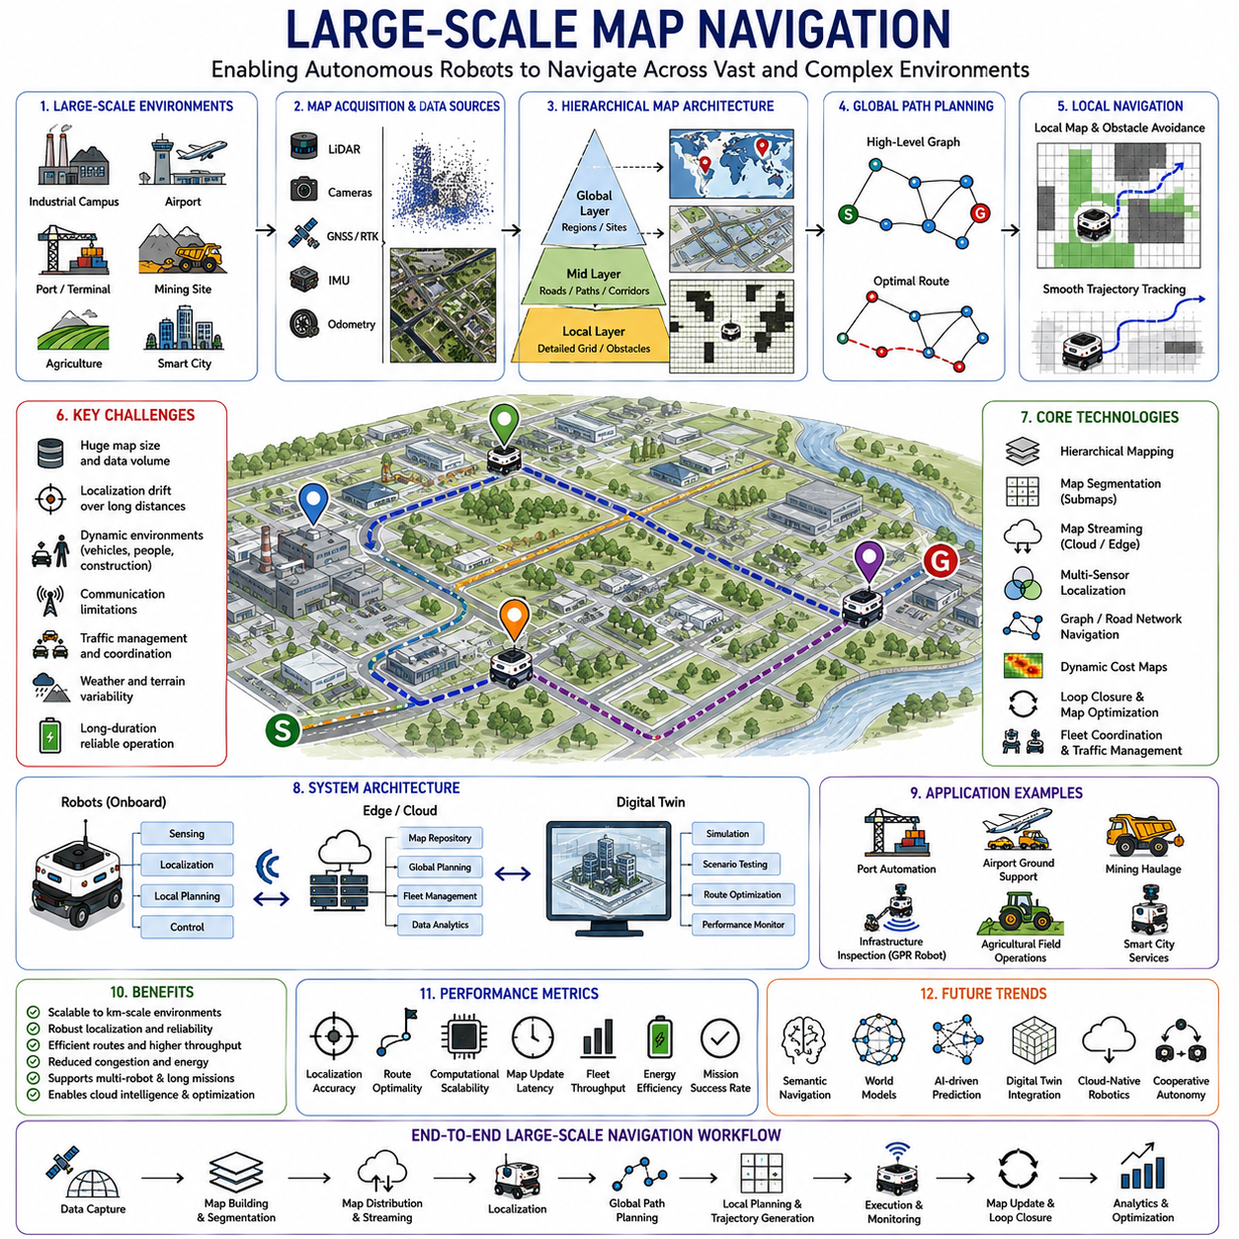
대규모 지도 내비게이션(Large-Scale Map Navigation)은 자율주행 로봇이 수백 미터에서 수 킬로미터에 이르는 광범위한 환경에서 효율적이고 안정적으로 이동할 수 있도록 하는 기술, 알고리즘, 시스템 구조 및 운영 전략을 의미한다. 이러한 환경에는 대규모 공장 단지, 물류 센터, 공항, 항만, 광산, 농업 지역, 스마트 시티, 철도망, 도로 인프라, 전력망, 지하 시설 네트워크 등이 포함된다. 일반적인 실내 AMR이 단일 창고나 건물 내부를 대상으로 한다면, 대규모 지도 내비게이션은 여러 건물, 넓은 야외 공간, 복잡한 교통망 및 다양한 운영 구역을 포함하는 환경을 대상으로 한다. 따라서 지도 크기, 계산 복잡도, 위치 추정 안정성, 통신 인프라, 환경 변화 대응, 장시간 자율운행 등의 문제가 핵심 과제가 된다. 이러한 기술은 글로벌 경로 계획(Global Path Planning)의 확장 개념이며, 차세대 실외 자율주행 로봇과 스마트 시티 로봇 시스템의 핵심 기반 기술이다.
대규모 지도 내비게이션의 가장 중요한 목표는 로봇이 넓은 환경을 이해하고, 자신의 위치를 정확하게 파악하며, 장거리 이동을 안전하고 효율적으로 수행할 수 있도록 하는 것이다. 작은 실내 환경에서는 수천 제곱미터 정도의 공간만 다루면 되지만, 대규모 환경에서는 수백만 개 이상의 지도 요소와 수많은 운영 구역, 다양한 이동 경로, 그리고 지속적으로 변화하는 환경 조건을 처리해야 한다. 따라서 확장성(Scalability)은 시스템 설계의 가장 중요한 요소 중 하나가 된다.
대규모 내비게이션의 가장 큰 특징 중 하나는 지도 크기(Map Size)이다. 환경 범위가 증가할수록 지도 데이터의 양도 기하급수적으로 증가한다. 실내 환경에서 사용되는 고해상도 점유 격자 지도(Occupancy Grid Map)는 대규모 환경에서는 메모리와 계산량 측면에서 비효율적일 수 있다. 예를 들어 수 제곱킬로미터 규모의 지역을 센티미터 단위 해상도로 표현하려면 매우 큰 저장 공간과 계산 자원이 필요하다. 따라서 대규모 내비게이션 시스템은 계층적 구조와 특수한 지도 표현 방식을 사용하여 이러한 문제를 해결한다.
계층적 지도(Hierarchical Map)는 대규모 내비게이션의 핵심 개념이다. 전체 환경을 하나의 단일 지도로 표현하는 대신 여러 계층으로 나누어 표현한다. 최상위 계층은 건물, 도로, 구역, 산업 단지 등의 큰 영역을 표현한다. 중간 계층은 주요 통로, 이동 경로, 연결 구간을 나타낸다. 최하위 계층은 장애물 회피와 정밀 제어를 위한 상세한 기하학 정보를 포함한다. 이러한 구조는 계산량을 크게 줄이면서도 높은 정확도를 유지할 수 있게 해준다.
지도 분할(Map Segmentation) 또한 널리 사용되는 기법이다. 대규모 환경을 여러 개의 서브맵(Submap)으로 나누어 관리한다. 각 서브맵은 특정 지역에 대한 상세 정보를 포함하며, 인접한 서브맵과의 연결 관계를 유지한다. 로봇은 현재 위치와 임무에 필요한 지도만 메모리에 로드하여 사용하므로 메모리 사용량과 계산량을 줄일 수 있다.
최근에는 지도 스트리밍(Map Streaming) 기술도 중요해지고 있다. 모든 지도를 로봇 내부에 저장하는 대신 필요한 구간만 클라우드나 서버에서 다운로드하여 사용한다. 클라우드 기반 지도 서버는 전체 지도를 관리하고, 로봇은 현재 위치와 목적지에 필요한 데이터만 수신한다. 이를 통해 매우 넓은 환경에서도 제한된 하드웨어 자원으로 내비게이션이 가능해진다.
위치 추정(Localization)은 대규모 환경에서 더욱 어려운 문제가 된다. 짧은 거리에서는 무시할 수 있는 작은 오차도 장거리 이동에서는 크게 누적될 수 있기 때문이다. 따라서 대규모 내비게이션 시스템은 LiDAR 기반 위치 추정, 비전 기반 위치 추정, GNSS, RTK, IMU, 휠 오도메트리, 레이더 및 다중 센서 융합(Multi-Sensor Fusion)을 함께 사용한다. 다양한 센서를 통합함으로써 장거리 운행에서도 높은 위치 정확도를 유지할 수 있다.
실외 환경에서는 GNSS 기술이 중요한 역할을 수행한다. 일반 GNSS는 수 미터 수준의 오차를 가지지만 RTK GNSS를 사용하면 수 센티미터 수준의 정밀도를 확보할 수 있다. 그러나 건물 밀집 지역, 터널, 교량, 숲, 산업 설비 주변에서는 GNSS 신호 품질이 저하될 수 있다. 따라서 실제 시스템에서는 GNSS만 사용하는 것이 아니라 LiDAR 지도 매칭, Visual Localization, IMU 기반 Dead Reckoning 등을 함께 사용한다.
장기 위치 안정성(Long-Term Localization Stability)은 대규모 내비게이션에서 매우 중요하다. 로봇이 수 시간 또는 수일 동안 연속적으로 운영될 경우 센서 오차와 환경 변화가 누적될 수 있다. 이를 해결하기 위해 루프 클로저(Loop Closure), 포즈 그래프 최적화(Pose Graph Optimization), 지도 보정(Map Correction), 재초기화(Recalibration) 등의 기술이 사용된다.
대규모 환경에서 글로벌 경로 계획 역시 새로운 도전에 직면한다. A*나 Dijkstra와 같은 알고리즘을 거대한 지도 전체에 직접 적용하면 계산량이 매우 커질 수 있다. 이를 해결하기 위해 계층적 경로 계획(Hierarchical Path Planning)이 사용된다. 상위 계층에서는 장거리 이동 경로를 계획하고, 하위 계층에서는 세부 경로를 생성한다. 이를 통해 계산 복잡도를 크게 감소시킬 수 있다.
그래프 기반 내비게이션(Graph-Based Navigation)은 대규모 환경에서 특히 중요한 역할을 한다. 전체 공간을 세밀한 격자로 표현하는 대신 도로망, 통로, 건물 연결 구조를 그래프로 표현한다. 노드는 교차로, 건물, 충전소, 점검 지점, 작업 구역 등을 나타내며, 엣지는 이들 사이의 이동 경로를 의미한다. 그래프 기반 표현은 메모리 사용량을 크게 줄이고 탐색 속도를 향상시킨다.
도로망 기반 내비게이션(Road Network Navigation)은 실외 자율주행 시스템에서 매우 중요하다. 산업 단지, 공항, 항만, 스마트 시티는 이미 도로와 통행 경로가 존재하기 때문에 이를 그대로 활용할 수 있다. 로봇은 도로망 그래프를 따라 이동하며 효율적인 경로를 생성할 수 있다.
비용 지도(Cost Map) 관리 또한 대규모 환경에서 중요하다. 각 지역은 서로 다른 특성을 가진다. 어떤 지역은 교통량이 많고, 어떤 지역은 위험 구역일 수 있으며, 어떤 지역은 에너지 소비가 높은 지형일 수 있다. 따라서 지역별 비용 지도를 관리하고 이를 통합하여 전체 내비게이션 시스템에 반영해야 한다.
동적 환경(Dynamic Environment)은 대규모 내비게이션의 또 다른 도전 과제이다. 차량, 사람, 건설 작업, 임시 장애물, 유지보수 활동 등은 지속적으로 환경을 변화시킨다. 따라서 지도는 실시간으로 업데이트되어야 하며, 전체 지도를 다시 생성하지 않고 필요한 부분만 수정하는 증분 업데이트(Incremental Update) 기술이 사용된다.
대규모 환경에서는 다중 로봇 운용(Multi-Robot Operation)이 일반적이다. 여러 대의 로봇이 동시에 운행되기 때문에 플릿 관리(Fleet Management)가 필수적이다. 플릿 시스템은 작업 할당, 교통 흐름 관리, 충전 스케줄링, 자원 공유 등을 최적화하여 전체 운영 효율을 향상시킨다.
교통 관리(Traffic Management)는 대규모 내비게이션의 핵심 구성 요소이다. 교차로, 좁은 통로, 충전소, 적재 구역과 같은 공유 자원에서는 혼잡이 발생할 수 있다. 교통 관리 시스템은 이러한 구역을 모니터링하고 경로를 조정하여 전체 처리량을 향상시킨다.
통신 인프라(Communication Infrastructure)도 중요한 역할을 한다. 넓은 환경에서 운용되는 로봇은 지도 업데이트, 플릿 관리, 원격 모니터링을 위해 무선 통신을 사용한다. Wi-Fi, LTE, Private 5G, Mesh Network 등 다양한 기술이 활용된다. 또한 통신 장애가 발생하더라도 로봇이 독립적으로 동작할 수 있도록 설계되어야 한다.
클라우드 로보틱스(Cloud Robotics)는 대규모 내비게이션을 지원하는 핵심 기술이다. 클라우드는 지도 관리, 플릿 최적화, 디지털 트윈 연동, 데이터 분석, 경로 최적화를 담당한다. 반면 로봇은 로컬 수준의 자율성을 유지하면서 실시간 장애물 회피와 제어를 수행한다.
디지털 트윈(Digital Twin)은 대규모 내비게이션에서 매우 강력한 도구이다. 실제 환경을 가상 공간에 그대로 재현하여 경로를 시험하고, 교통 흐름을 분석하며, 운영 전략을 검증할 수 있다. 이는 실제 배치 이전에 다양한 시나리오를 시험할 수 있게 해준다.
항만, 공항, 물류센터, 광산은 대규모 내비게이션의 대표적인 응용 분야이다. 항만에서는 크레인, 트럭, 선박과 연계된 복잡한 이동 경로를 관리해야 한다. 공항은 활주로, 서비스 도로, 화물 구역, 정비 구역을 포함한다. 광산은 넓은 지역과 지속적으로 변화하는 지형을 다루어야 한다.
인프라 점검 로봇 또한 대규모 내비게이션의 중요한 응용 분야이다. 철도, 도로, 송전선, 파이프라인, 지하 시설을 점검하는 로봇은 매우 긴 구간을 이동해야 한다. 사용자가 개발 중인 GPR 기반 지하 인프라 점검 로봇 역시 이러한 범주에 속한다. 이 경우 수집된 GPR 데이터와 정확한 위치 정보를 연결하는 것이 매우 중요하다.
실외 자율주행 로봇, 농업용 로봇, 보안 순찰 로봇, 스마트 시티 서비스 로봇 역시 대규모 내비게이션 기술을 필요로 한다. 이들은 일반적인 실내 AMR보다 수십 배에서 수백 배 더 넓은 환경을 대상으로 운영되기 때문이다.
시뮬레이션과 검증은 대규모 내비게이션 개발에서 필수적이다. 실제 환경 전체를 시험하는 것은 비용과 시간이 많이 들기 때문에 Isaac Sim, Gazebo, 디지털 트윈 등을 이용하여 대규모 지도, 다중 로봇, 통신 장애, 동적 장애물 등의 시나리오를 시험한다.
성능 평가는 경로 최적성, 위치 정확도, 계산 효율성, 메모리 사용량, 통신 효율, 지도 업데이트 지연 시간, 임무 성공률, 플릿 처리량, 혼잡도, 에너지 소비량, 장기 운영 안정성 등을 기준으로 수행된다.
최근 인공지능은 대규모 내비게이션에도 적용되고 있다. AI는 교통량을 예측하고, 환경 변화를 분석하며, 병목 현상을 찾아내고, 플릿 운영을 최적화할 수 있다. 또한 적응형 위치 추정, 지형 분류, 위험도 평가, 예지 정비에도 활용되고 있다.
미래의 대규모 내비게이션 시스템은 World Model, Semantic Navigation, Digital Twin, Cloud-Native Robotics, Foundation Model, Embodied AI와 결합될 것이다. 로봇은 단순히 지도를 따라 이동하는 것이 아니라 환경의 의미를 이해하고, 미래 상황을 예측하며, 다른 로봇과 협력하면서 더욱 지능적으로 이동하게 될 것이다.
결론적으로 대규모 지도 내비게이션은 자율주행 로봇이 단일 건물 수준을 넘어 산업 단지, 도시, 국가 기반시설 수준의 광범위한 환경에서 안정적으로 운용될 수 있도록 하는 핵심 기술이다. 특히 사용자가 개발 중인 GPR 기반 지하 인프라 점검 로봇, F100/F120/F140/F160 실외 자율주행 플랫폼, 스마트 시티 로봇, 농업용 로봇과 같은 장거리 운용 시스템에서는 필수적인 기술이며, 향후 자율주행 산업의 확장과 함께 더욱 중요한 역할을 수행하게 될 것이다.

02.7 Global Path Replanning
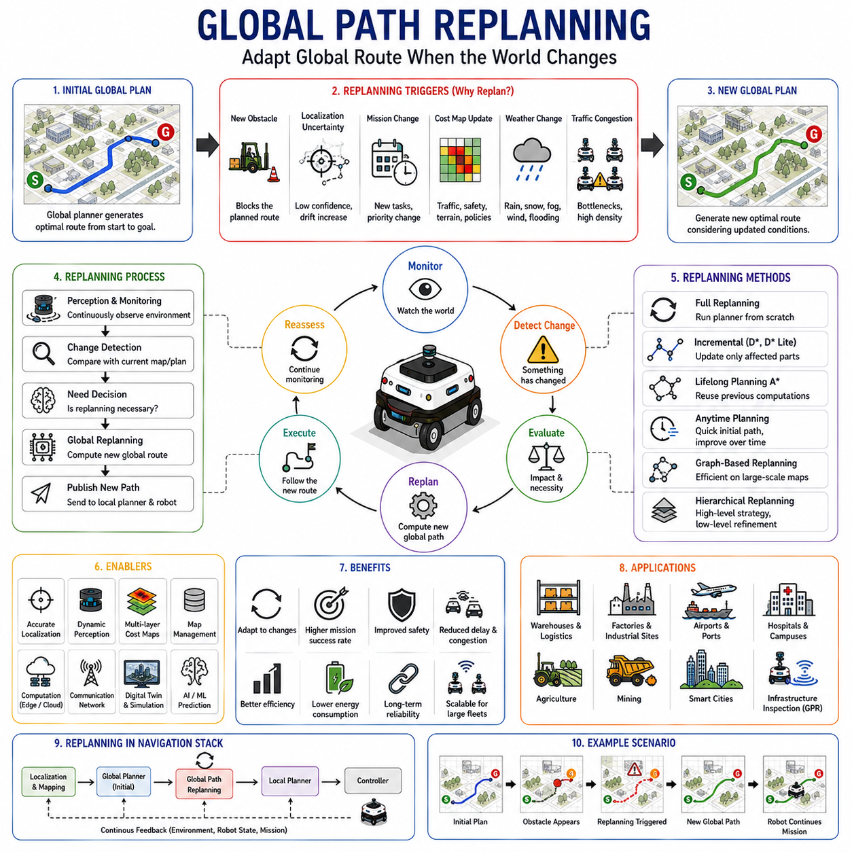
글로벌 경로 재계획(Global Path Replanning)은 현대 자율주행 시스템의 핵심 기능 중 하나로, 이미 생성된 글로벌 경로를 환경 변화, 임무 변경, 운영 조건 변화 또는 시스템 상태 변화에 따라 다시 계산하고 수정하는 기술이다. 전통적인 글로벌 경로 계획은 한 번 생성된 경로를 목적지까지 그대로 따라가는 것을 가정하지만, 실제 환경은 끊임없이 변화한다. 도로가 차단될 수 있고, 새로운 장애물이 나타날 수 있으며, 교통 상황이 바뀌고, 위치 추정 정확도가 저하되거나, 날씨가 변하거나, 임무 우선순위가 변경될 수도 있다. 글로벌 경로 재계획은 이러한 현실적인 상황에 대응하기 위해 로봇이 이동 중에도 지속적으로 경로를 재평가하고 최적의 경로를 다시 생성할 수 있도록 한다.
자율주행 내비게이션 구조에서 글로벌 경로 재계획은 전략적 의사결정 계층에 해당한다. 로컬 플래너(Local Planner)가 로봇 주변의 단기적인 장애물 회피와 즉각적인 대응을 담당한다면, 글로벌 재계획은 전체 이동 경로를 다시 검토하고 필요할 경우 새로운 장거리 경로를 생성하는 역할을 수행한다. 이러한 구분은 매우 중요하다. 단순한 장애물 회피만으로 해결할 수 없는 상황에서는 전체 경로 자체를 변경해야 할 수 있기 때문이다.
재계획이 필요한 가장 큰 이유는 환경이 동적(Dynamic)이라는 점이다. 물류 창고에서는 지게차와 작업자가 지속적으로 이동하며, 병원에서는 환자와 의료진의 이동량이 시간에 따라 달라진다. 공항과 항만은 작업 일정에 따라 이동 경로가 변경될 수 있으며, 공장에서는 유지보수 작업으로 특정 구역이 일시적으로 폐쇄될 수 있다. 실외 환경에서는 기상 변화, 공사 구간, 차량 통행, 지형 변화 등이 발생한다. 따라서 출발 시점에는 최적이었던 경로가 시간이 지나면서 비효율적이거나 사용할 수 없는 경로가 될 수 있다.
글로벌 재계획은 단순한 경로 재생성이 아니라 지속적인 최적화 과정으로 볼 수 있다. 현대 자율주행 시스템은 환경 상태를 지속적으로 모니터링하며 현재 경로가 여전히 최적의 선택인지 평가한다. 만약 환경 변화가 일정 기준을 초과하면 새로운 글로벌 경로를 생성한다.
재계획의 가장 대표적인 원인은 새로운 장애물의 발견이다. 이동 중에 로봇의 센서가 기존 지도에 없던 장애물을 발견할 수 있다. 예를 들어 주차된 차량, 공사 장벽, 떨어진 물체, 이동식 장비, 임시 펜스 등이 경로를 차단할 수 있다. 이러한 장애물이 기존 경로를 사용할 수 없게 만들 경우 재계획이 수행된다.
위치 추정(Localization)의 불확실성 또한 중요한 재계획 원인이다. GNSS 신호가 약해지거나, 시각적 특징이 부족한 구역에 진입하거나, 센서 이상으로 위치 추정 신뢰도가 감소할 수 있다. 이 경우 로봇은 보다 안정적인 위치 추정이 가능한 지역을 통과하도록 경로를 변경할 수 있다. 예를 들어 실외 환경에서는 랜드마크가 많은 지역을 우선적으로 선택하는 경로가 생성될 수 있다.
임무 변경(Mission Change)도 재계획을 유발한다. 물류 시스템에서는 배송 우선순위가 변경될 수 있으며, 점검 로봇은 이동 중 새로운 점검 지시를 받을 수 있다. 플릿 관리 시스템은 더 중요한 작업을 수행하기 위해 로봇의 목적지를 변경할 수도 있다. 긴급 상황에서는 즉시 새로운 경로가 필요할 수도 있다. 이러한 경우 글로벌 재계획은 운영 목표에 맞추어 경로를 수정한다.
비용 지도(Cost Map)의 변화 역시 중요한 재계획 요인이다. 현대 자율주행 시스템은 장애물, 교통량, 안전 구역, 지형 정보, 운영 정책 등을 포함한 동적 비용 지도를 사용한다. 비용 구조가 변화하면 기존 최적 경로가 더 이상 최적이 아닐 수 있다. 재계획은 최신 비용 정보를 반영하여 더 나은 경로를 생성한다.
실외 환경에서는 날씨 변화가 재계획의 주요 원인이 된다. 비, 눈, 안개, 침수, 강풍, 결빙 등은 이동 안전성을 크게 변화시킨다. 평소에는 안전한 경로라도 악천후 상황에서는 위험해질 수 있다. 날씨 기반 재계획 시스템은 이러한 조건을 고려하여 안전한 경로를 선택한다.
교통 혼잡(Traffic Congestion)도 점점 더 중요한 재계획 요소가 되고 있다. 다수의 로봇이 동시에 운행되는 환경에서는 교차로, 충전소, 적재 구역, 엘리베이터 등에서 병목 현상이 발생할 수 있다. 플릿 관리 시스템은 혼잡을 줄이기 위해 일부 로봇의 경로를 변경하여 전체 처리량을 향상시킬 수 있다.
재계획 빈도(Replanning Frequency)는 중요한 설계 요소이다. 일부 시스템은 일정 시간마다 재계획을 수행하고, 다른 시스템은 특정 이벤트가 발생했을 때만 재계획을 수행한다. 또한 주기적 감시와 이벤트 기반 재계획을 결합한 하이브리드 방식도 사용된다. 환경 변화가 빠른 경우에는 빈번한 재계획이 필요하지만, 지나치게 자주 수행하면 계산 부하가 증가하고 경로가 불안정해질 수 있다.
과도한 재계획은 경로 안정성(Path Stability)을 저하시킬 수 있다. 경로가 너무 자주 변경되면 운영자 입장에서 예측이 어려워지고, 로봇의 움직임도 비효율적이 될 수 있다. 따라서 현대 재계획 알고리즘은 기존 경로를 최대한 유지하면서 충분한 이득이 있을 때만 경로를 변경하는 안정성 항목을 포함한다.
가장 단순한 재계획 방법은 기존의 A* 또는 Dijkstra 알고리즘을 다시 실행하는 것이다. 하지만 대규모 환경에서는 전체 경로를 처음부터 다시 계산하는 것이 비효율적일 수 있다.
이를 해결하기 위해 증분 계획(Incremental Planning) 알고리즘이 개발되었다. 대표적으로 D와 D Lite 알고리즘은 변경된 부분만 업데이트하여 전체 계산량을 크게 줄인다. 이러한 방식은 동적 환경에서 매우 효과적이다.
Lifelong Planning A*는 반복적인 경로 계획을 위해 설계된 알고리즘이다. 이전 계산 결과를 재사용함으로써 새로운 경로 계산 속도를 크게 향상시킨다. 환경 변화가 자주 발생하는 경우 매우 유용하다.
Anytime Planning 알고리즘은 또 다른 접근 방식이다. 먼저 빠르게 실행 가능한 경로를 생성하고, 이후 추가 시간이 있을 때 경로 품질을 지속적으로 향상시킨다. 이는 실시간 대응과 최적화 성능을 동시에 확보할 수 있게 해준다.
그래프 기반 재계획(Graph-Based Replanning)은 대규모 환경에서 특히 효과적이다. 그래프는 격자 지도보다 훨씬 적은 상태 수를 가지므로 경로 변경을 빠르게 계산할 수 있다. 산업 단지, 공항, 물류 센터, 스마트 시티와 같은 대규모 환경에서 널리 사용된다.
계층적 재계획(Hierarchical Replanning)은 더욱 높은 확장성을 제공한다. 상위 계층은 장거리 전략 경로를 관리하고, 하위 계층은 지역 내 세부 경로를 담당한다. 이를 통해 전체 환경을 다시 계산하지 않고도 효율적인 재계획이 가능하다.
글로벌 재계획은 환경 인식(Perception)에 크게 의존한다. 센서는 장애물, 교통 상황, 지형 변화, 운영 상태 등을 지속적으로 감시한다. 또한 시스템은 일시적인 변화와 영구적인 환경 변화를 구분해야 한다. 잘못된 판단은 불필요한 재계획 또는 위험 상황을 초래할 수 있다.
지도 관리(Map Management)도 핵심 요소이다. 새로운 환경 정보가 수집되면 지도가 적절히 업데이트되어야 한다. 동적 장애물, 공사 구역, 기상 정보 등은 별도의 지도 레이어로 관리되며 재계획 과정에 반영된다.
다층 비용 지도(Multi-Layer Cost Map)는 글로벌 재계획에서 중요한 역할을 한다. 장애물 레이어, 교통 레이어, 기상 레이어, 의미 정보 레이어, 안전 레이어, 운영 정책 레이어 등을 종합적으로 고려하여 새로운 경로를 결정한다.
플릿 관리 시스템은 중앙 집중식 재계획(Centralized Replanning)을 수행할 수 있다. 각 로봇이 독립적으로 경로를 계산하는 대신 중앙 서버가 전체 플릿을 최적화하여 경로를 할당한다. 이를 통해 자원 활용도와 운영 효율성을 크게 향상시킬 수 있다.
클라우드 로보틱스 역시 재계획 성능을 향상시킨다. 복잡한 재계획 연산은 클라우드 또는 엣지 서버에서 수행하고, 로봇은 로컬 실행에 집중한다. 이를 통해 대규모 환경에서도 높은 성능을 유지할 수 있다.
디지털 트윈(Digital Twin)은 재계획의 강력한 도구이다. 가상 환경에서 여러 경로를 시뮬레이션하여 최적의 선택을 검증한 후 실제 환경에 적용할 수 있다. 이를 통해 재계획은 단순한 반응형 기능이 아니라 예측 기반 의사결정 도구로 발전하고 있다.
최근에는 인공지능이 글로벌 재계획에 적극적으로 적용되고 있다. AI는 미래 교통량을 예측하고, 장애물 지속 시간을 추정하며, 기상 영향을 분석하고, 병목 현상을 예측할 수 있다. 이를 통해 문제가 발생한 후 대응하는 것이 아니라 문제가 발생하기 전에 경로를 수정하는 예측적 재계획(Predictive Replanning)이 가능해진다.
의미 기반 내비게이션(Semantic Navigation)도 재계획을 더욱 지능적으로 만든다. 단순히 기하학적 경로만 고려하는 것이 아니라 장소의 의미, 운영 중요도, 작업 우선순위, 인간 활동 패턴 등을 함께 고려할 수 있다.
실외 자율주행 로봇은 특히 재계획의 혜택을 많이 받는다. 농업 로봇, 광산 로봇, 보안 순찰 로봇, 스마트 시티 서비스 로봇, 인프라 점검 로봇 등은 매우 넓고 변화가 심한 환경에서 운용되기 때문이다.
특히 사용자가 개발 중인 GPR 기반 지하 인프라 점검 로봇의 경우 글로벌 재계획은 매우 중요하다. 점검 구간이 수 킬로미터 이상일 수 있으며, 공사 구간, 교통 통제, 접근 제한 지역, 기상 변화 등 다양한 변수에 대응해야 한다. 효율적인 재계획은 점검 누락 없이 임무를 완료하고 운영 효율성을 향상시키는 핵심 요소가 된다.
재계획 시스템의 성능 평가는 경로 최적성, 재계획 지연 시간, 계산 효율성, 임무 성공률, 내비게이션 안정성, 교통 감소 효과, 에너지 소비량, 경로 안정성 및 전체 운영 생산성 등을 기준으로 수행된다.
미래의 글로벌 재계획 시스템은 World Model, Semantic Navigation, Digital Twin, Cloud-Native Robotics, Foundation Model, Embodied AI와 통합될 것이다. 재계획은 단순한 경로 수정 기능을 넘어 환경 변화, 운영 목표, 플릿 상태, 미래 위험 요소를 종합적으로 고려하는 예측 기반 의사결정 시스템으로 발전할 것이다.
결론적으로 글로벌 경로 재계획은 자율주행을 정적인 경로 추종 문제에서 동적인 지능형 의사결정 문제로 확장시키는 핵심 기술이다. 환경 변화, 임무 변화, 운영 불확실성에 대응하면서도 안전성, 효율성, 신뢰성을 유지할 수 있도록 지원한다. 공장, 병원, 물류센터, 스마트 시티, 농업, 광산, 그리고 GPR 기반 지하 인프라 점검 로봇과 같은 대규모 실외 자율주행 시스템에서 글로벌 경로 재계획은 필수적인 핵심 기술로 자리 잡고 있으며, 미래 자율주행 시스템의 지능화를 이끄는 중요한 기반 기술이 될 것이다.

02.8 Global Path Validation
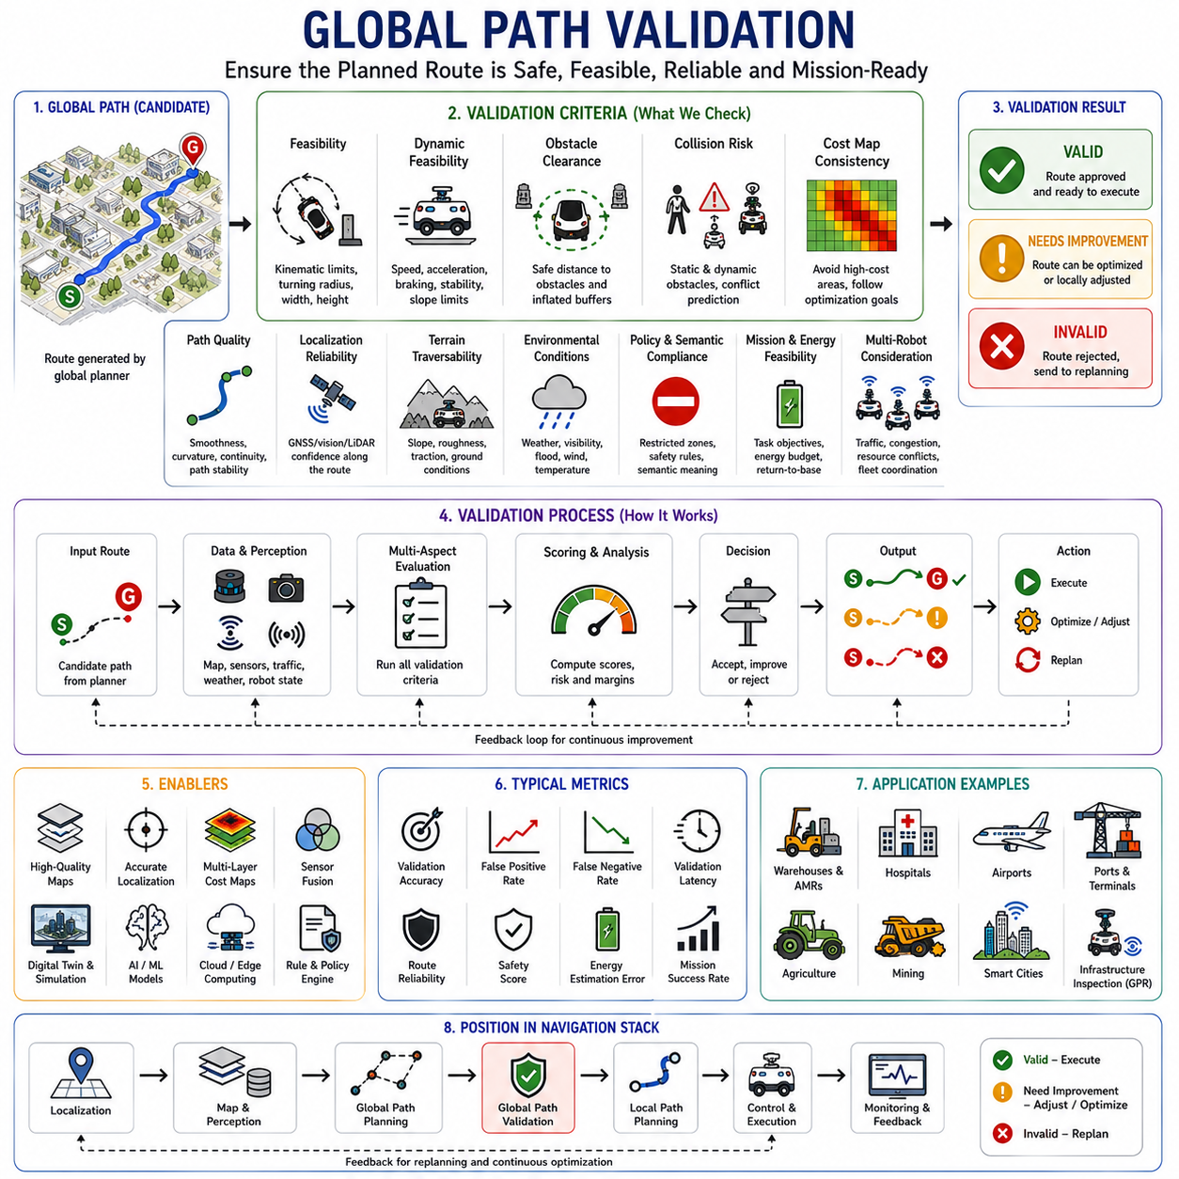
글로벌 경로 검증(Global Path Validation)은 자율주행 내비게이션 시스템에서 생성된 글로벌 경로가 실제로 안전하고, 실행 가능하며, 신뢰할 수 있고, 효율적이며, 운영 목적에 적합한지를 확인하는 핵심 과정이다. 글로벌 경로 계획(Global Path Planning)이 출발점에서 목적지까지의 경로를 생성하는 과정이라면, 글로벌 경로 검증은 생성된 경로가 실제 환경에서 문제없이 수행될 수 있는지를 판단하는 품질 보증(Quality Assurance) 단계라고 할 수 있다. 수학적으로 최적의 경로라고 해서 반드시 실제 로봇이 안전하게 주행할 수 있는 것은 아니다. 따라서 경로 검증은 계획 결과를 실제 운영 전에 점검하는 마지막 안전 장치 역할을 수행한다.
자율주행 기술이 연구실 수준을 넘어 공장, 물류센터, 병원, 공항, 항만, 농업 현장, 광산, 스마트 시티, 인프라 점검 현장과 같은 실제 환경으로 확대되면서 경로 검증의 중요성은 더욱 커지고 있다. 실제 환경은 항상 변화하며 다양한 불확실성이 존재한다. 따라서 단순히 경로를 생성하는 것만으로는 충분하지 않으며, 생성된 경로가 실제 운행 조건을 만족하는지 반드시 검증해야 한다.
글로벌 경로 검증의 주요 목적은 계획된 경로가 사전에 정의된 승인 기준(Acceptance Criteria)을 만족하는지 판단하는 것이다. 이러한 기준에는 장애물 회피 능력, 차량 운동학적 제약, 동역학적 안정성, 위치 추정 신뢰도, 운영 정책 준수 여부, 환경 안전성, 에너지 효율성, 임무 수행 가능성 등이 포함된다. 검증에 실패한 경로는 수정되거나 재최적화되며, 경우에 따라서는 완전히 새로운 경로가 다시 생성된다.
경로 검증은 일반적으로 글로벌 플래너가 경로를 생성한 직후 시작된다. 생성된 후보 경로(Candidate Route)는 다양한 검증 모듈을 통과하며 품질 평가를 받는다. 단순한 시스템에서는 단일 검증 단계만 존재할 수 있지만, 복잡한 자율주행 시스템에서는 여러 단계의 검증 파이프라인을 사용한다.
가장 기본적인 검증 항목은 경로 실행 가능성(Path Feasibility)이다. 생성된 경로가 실제 로봇에 의해 주행 가능한지를 확인하는 과정이다. 지도 상에서는 문제가 없어 보이는 경로라도 차량의 최소 회전 반경, 차체 폭, 높이 제한, 관절 각도 제한, 견인 조건 등의 제약을 위반할 수 있다. 따라서 경로가 물리적으로 실행 가능한지 확인하는 것이 매우 중요하다.
운동학적 검증(Kinematic Validation)은 실행 가능성 검증의 핵심 부분이다. 차동 구동(Differential Drive) 로봇, 애커만 조향(Ackermann Steering) 차량, 전방향 이동 로봇, 자율 지게차, 견인형 AMR, 대형 실외 자율주행 로봇 등은 각각 다른 이동 특성을 가진다. 동일한 경로라도 어떤 차량에는 적합하지만 다른 차량에는 실행 불가능할 수 있다. 검증 시스템은 이러한 차이를 고려하여 경로를 평가한다.
동역학적 검증(Dynamic Validation)은 한 단계 더 발전된 개념이다. 단순히 차량이 해당 경로를 따라갈 수 있는지만 확인하는 것이 아니라, 안전하게 따라갈 수 있는지도 평가한다. 차량 질량, 관성, 제동 성능, 타이어 접지력, 적재 상태, 서스펜션 특성 등이 모두 고려된다. 기하학적으로 가능한 경로라 하더라도 실제 주행 시 전복 위험이나 제동 문제를 유발할 수 있기 때문이다.
장애물 이격 거리(Obstacle Clearance) 검증 역시 매우 중요하다. 경로 계획 알고리즘은 일반적으로 최소한의 안전 거리를 확보하면서 효율적인 경로를 생성한다. 그러나 실제 운영에서는 보다 넓은 안전 여유가 필요할 수 있다. 검증 시스템은 경로 전체에 걸쳐 충분한 안전 거리가 확보되어 있는지를 확인한다.
장애물 팽창(Obstacle Inflation) 모델은 검증 과정에서 자주 사용된다. 단순히 충돌 여부만 확인하는 것이 아니라 장애물 주변의 위험 구역까지 고려한다. 공장이나 물류센터에서는 작업자, 설비, 차량 등을 보호하기 위해 넓은 안전 구역을 유지해야 한다.
충돌 위험도(Collision Risk Assessment)는 특히 동적 환경에서 중요하다. 정적 검증은 고정 장애물만 고려하지만, 동적 검증은 사람, 차량, 지게차, 이동 장비, 다른 로봇과의 상호작용까지 고려한다. 예측 모델을 사용하여 미래의 충돌 가능성까지 평가할 수 있다.
비용 지도(Cost Map) 검증도 중요한 역할을 한다. 현대 자율주행 시스템은 장애물, 지형, 교통량, 날씨, 운영 정책, 의미 정보 등을 포함한 다층 비용 지도를 사용한다. 검증 과정에서는 생성된 경로가 이러한 비용 구조와 일관성을 유지하는지 평가한다. 특별한 이유 없이 지나치게 높은 비용 지역을 통과하는 경우 경로는 재검토 대상이 된다.
경로 연속성(Path Continuity)은 제어 성능과 직접적으로 관련된다. 급격한 방향 전환, 날카로운 코너, 과도한 곡률, 불연속적인 웨이포인트는 실제 주행 성능을 저하시킬 수 있다. 따라서 검증 시스템은 경로의 부드러움과 연속성을 평가한다.
곡률(Curvature) 분석은 경로 품질 평가에서 중요한 항목이다. 과도한 곡률은 조향 한계를 초과하거나 에너지 소비를 증가시키고 차량 안정성을 저하시킬 수 있다. 따라서 차량의 특성에 맞는 곡률 범위를 만족하는지 확인해야 한다.
위치 추정 신뢰도(Localization Reliability) 검증은 최근 점점 더 중요해지고 있다. 경로 자체는 완벽하더라도 위치 추정이 어려운 구간을 통과한다면 내비게이션 실패 가능성이 증가한다. GNSS 음영 지역, 특징점이 부족한 공간, 반복 구조가 많은 구역, 반사체가 많은 환경 등은 위치 추정 성능을 저하시킬 수 있다. 검증 시스템은 경로 전 구간에 걸쳐 예상 위치 추정 신뢰도를 평가한다.
대규모 환경에서는 장거리 이동에 따른 위치 오차 누적 문제도 발생한다. 따라서 장거리 임무에서는 위치 보정 지점이나 랜드마크 활용 가능성을 함께 검토한다.
실외 자율주행에서는 지형 검증(Terrain Validation)이 매우 중요하다. 실내 환경과 달리 실외 환경은 경사도, 노면 상태, 식생 밀도, 습도, 토양 상태 등이 다양하게 변화한다. 따라서 지형이 차량의 주행 능력 범위 내에 있는지를 평가해야 한다.
경사도(Slope) 분석은 지형 검증의 대표적인 요소이다. 급경사는 전복 위험을 증가시키고 에너지 소비를 높이며 견인력을 감소시킬 수 있다. 광산, 농업, 건설 현장, 인프라 점검 분야의 대형 로봇은 경사도 검증이 필수적이다.
환경 조건(Environmental Conditions) 역시 경로 유효성에 큰 영향을 미친다. 비, 눈, 안개, 결빙, 침수, 강풍, 고온, 저온 등은 주행 성능을 변화시킨다. 기상 정보를 반영한 검증 시스템은 이러한 영향을 고려하여 경로 안전성을 평가한다.
운영 정책 준수(Operational Policy Compliance)는 기업이나 조직의 규칙을 반영하는 과정이다. 병원은 특정 구역 출입을 제한할 수 있으며, 공항은 운영 구역 경계를 엄격히 관리한다. 공장은 위험 구역, 작업자 통로, 안전 구역을 지정할 수 있다. 검증 시스템은 경로가 이러한 정책을 준수하는지 확인한다.
의미 기반 검증(Semantic Validation)은 단순한 기하학적 검증을 넘어 공간의 의미를 고려한다. 예를 들어 병원의 환자 병동은 물류 로봇에게 적절하지 않은 경로일 수 있다. 사람 밀집 지역 역시 특정 시간대에는 회피 대상이 될 수 있다. 의미 기반 검증은 이러한 운영 목적을 반영한다.
다중 로봇 환경에서는 플릿 수준의 검증이 필요하다. 개별 로봇에게는 문제가 없는 경로라도 여러 대의 로봇이 동시에 사용하면 충돌이나 혼잡이 발생할 수 있다. 따라서 교통 흐름, 자원 공유, 충전소 사용 계획, 교차로 관리 등을 고려한 검증이 수행된다.
교통 기반 검증(Traffic-Aware Validation)은 예상 혼잡도를 분석한다. 엘리베이터, 적재 구역, 충전소, 좁은 통로 등은 병목 구간이 될 수 있다. 검증 시스템은 이러한 위험 요소를 사전에 식별하고 대체 경로를 제안할 수 있다.
임무 수준 검증(Mission-Level Validation)은 작업 목적에 따라 평가 기준을 변경한다. 응급 대응 로봇은 속도를 우선시하고, 점검 로봇은 위치 정확도와 커버리지를 중시하며, 배송 로봇은 효율성과 신뢰성을 우선시한다. 따라서 동일한 경로라도 임무에 따라 평가 결과가 달라질 수 있다.
배터리 기반 로봇에서는 에너지 검증(Energy Validation)이 중요하다. 이동 거리, 지형, 가속도 변화, 조향량 등은 전력 소비에 영향을 미친다. 검증 시스템은 예상 에너지 소비량을 계산하여 임무 완료 가능 여부를 평가한다.
장시간 임무에서는 예비 전력까지 고려해야 한다. 예상치 못한 지연, 재계획, 복귀 임무 등을 고려하여 충분한 에너지가 확보되어 있는지 확인한다.
시뮬레이션은 글로벌 경로 검증에서 매우 중요한 도구이다. 디지털 트윈, 물리 기반 시뮬레이터, 가상 환경을 활용하여 실제 실행 전에 경로를 평가할 수 있다. ROS 2 Navigation Stack, Gazebo, Isaac Sim, 디지털 트윈 플랫폼은 다양한 검증 시나리오를 지원한다.
몬테카를로(Monte Carlo) 기반 검증은 수많은 가상 시나리오를 생성하여 경로의 신뢰성을 통계적으로 분석한다. 센서 노이즈, 위치 오차, 환경 변화 등을 반복적으로 시뮬레이션하여 경로의 강건성을 평가한다.
형식 검증(Formal Verification)은 수학적 방법을 사용하여 경로의 안전성을 증명하는 기술이다. 계산량은 크지만 매우 높은 수준의 안전 보장을 제공할 수 있다.
최근에는 인공지능이 경로 검증에도 활용되고 있다. AI는 위험도를 예측하고, 지형 주행 가능성을 평가하며, 위치 추정 신뢰도를 분석하고, 잠재적인 실패 가능성을 탐지할 수 있다. 규칙 기반 시스템이 발견하기 어려운 문제도 찾아낼 수 있다.
미래의 경로 검증 시스템은 예측 기반(Predictive Validation)으로 발전할 것이다. 현재 상태만 평가하는 것이 아니라 미래의 교통량, 날씨 변화, 인프라 사용 가능성, 임무 충돌 등을 예측하여 경로를 검증하게 된다.
디지털 트윈과의 통합은 이러한 예측 능력을 더욱 강화한다. 실시간으로 동기화된 가상 환경을 활용하여 경로의 미래 성능을 미리 평가할 수 있다.
특히 사용자가 개발 중인 GPR 기반 지하 인프라 점검 로봇, F100/F120/F140/F160 실외 자율주행 플랫폼, 농업용 로봇, 광산 로봇과 같은 대규모 실외 시스템에서는 글로벌 경로 검증의 중요성이 매우 크다. 장거리 이동, 복잡한 지형, 변화하는 환경 조건, 안전 요구사항을 모두 만족해야 하기 때문이다.
결론적으로 글로벌 경로 검증은 자율주행 시스템의 최종 품질 보증 계층이다. 생성된 경로가 단순히 수학적으로 올바른 것에 그치지 않고 실제로 실행 가능하며, 안전하고, 효율적이며, 운영 목적에 적합하고, 다양한 불확실성에도 견딜 수 있는지를 확인한다. 향후 World Model, Semantic Navigation, Digital Twin, Cloud Robotics, Foundation Model, Embodied AI와 결합하면서 글로벌 경로 검증은 단순한 경로 검사 기능을 넘어 자율주행 시스템의 핵심 의사결정 기술로 발전하게 될 것이다. 특히 대규모 실외 자율주행 로봇과 GPR 기반 인프라 점검 로봇 분야에서는 필수적인 핵심 기술로 자리매김할 것이다.

